Verkehr im Voraus:
Stündliche Vorhersage des Verkehrsaufkommens auf Schweizer Strassen mit künstlicher Intelligenz

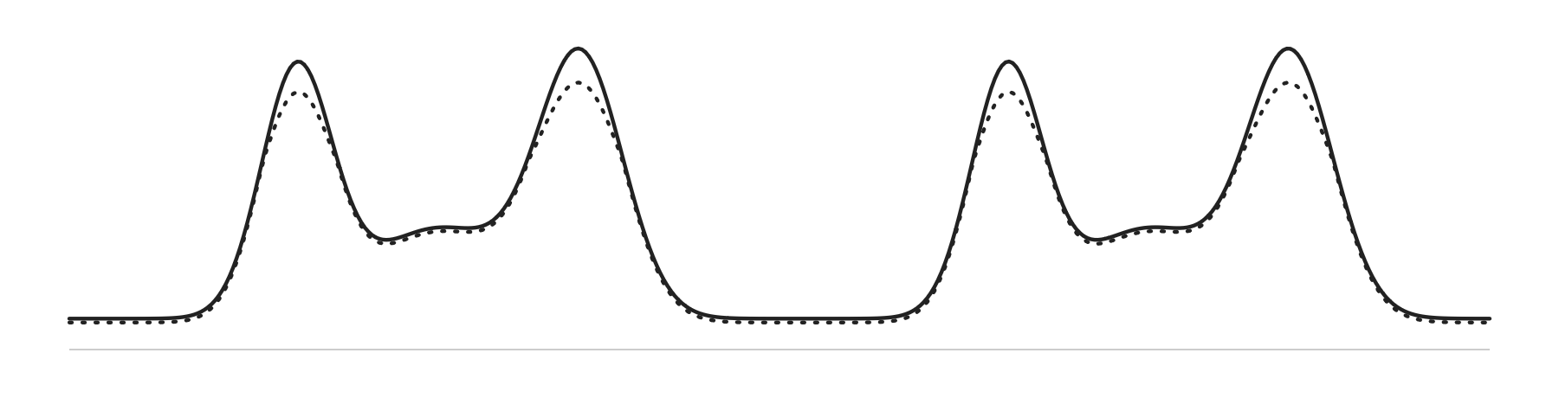

Jan Tschümperlin (2009)
Maturaarbeit 2026
Kantonsschule Kollegium Schwyz
Betreuer: Joël Lindegger

Inhaltsverzeichnis
Vorwort 4
Abstract 5
1. Einleitung 6
1.1 Zielsetzung 6
1.2 Künstliche Intelligenz 7
2. Theoretische Grundlagen 8
2.1 Machine Learning 8
2.1.1 Grundprinzipien und überwachtes Lernen 8
2.1.2 Lineare Regression als Einstiegsmodell 10
2.1.3 Trainings-, Validierungs- und Testdaten 12
2.1.4 Overfitting und Underfitting 13
2.2 Neuronale Netzwerke 14
2.2.1 Aufbau und Komponenten 15
2.2.2 Hyperparameter 16
2.2.3 Aktivierungsfunktionen 17
2.2.4 Verlustfunktionen 18
2.2.5 Backpropagation und Gradientenabstieg 19
2.2.6 Regularisierung 20
2.3 Deep Learning 20
2.3.1 Deep Neural Networks und Architekturwahl MLP 20
2.4 Evaluationsmetriken 21
2.5 Verkehrsvorhersage 23
2.5.1 Prognosetypen: Kurzzeit und Langzeit 23
2.5.2 Einflussfaktoren auf das Verkehrsaufkommen 23
2.5.3 Zeitliche Kodierung als Merkmalsstrategie 24
3. Vorgehen 25
3.1 Vorbereitung 25
3.2 Datenbeschaffung 25
3.2.1 Auswahl der Zählstellen 26
3.3 Datenaufbereitung 27
3.3.1 Bereinigung und Zusammenführung 27
3.3.2 Feature Engineering 28
3.3.3 Übersicht der Merkmale 30
3.4 Implementierung der Modelle 31
3.4.1 Lineare Regression 31
3.4.2 Deep Neural Network 32
3.5 Training und Evaluation 33
3.6 Software und Hardware 34
4. Resultate 35
4.1 Ergebnisse der linearen Regression 35
4.2 Ergebnisse des DNN 37
4.2.1 Trainingsverlauf 39
4.2.2 Prognose vs. Messwert je Zählstelle 40
4.3 Gegenüberstellung der beiden Modelle 41
4.4 Relevanz der Merkmale 41
4.5 Einfluss des Corona-Ausschlusses 42
4.6 Ressourcenverbrauch 43
5. Diskussion 45
5.1 Interpretation der Resultate 45
5.1.1 Bewertung der Modellgenauigkeit im Vergleich 45
5.1.2 Lohnt sich die Komplexität des DNN? 46
5.1.3 Pendler- vs. Freizeitverkehr 46
5.1.4 Einfluss externer Faktoren im Rückblick 48
5.2 Vergleich mit der Literatur 49
5.3 Limitationen und Fehleranalyse 49
5.4 Ausblick 50
6. Fazit 51
7. Literaturverzeichnis 52
8. Abbildungs- und Tabellenverzeichnis 55
9. Anhang 57
9.1 Web-App 57
9.2 Zahlenbeispiel: ein neuronales Netz von Hand berechnet 57
9.3 Quellcode 58
9.3.1 Quellcode Lineare Regression 59
9.3.2 Quellcode des DNN 61
10. Eigenständigkeitserklärung 66

Vorwort
Schon länger fasziniert mich die grosse Welt der Daten und Prognosen. Es erstaunt mich, wie sich aus vielen einzelnen Messwerten Muster herauslesen und daraus Vorhersagen über die Zukunft treffen lassen. Angefangen hat diese Neugier bei einer ganz alltäglichen Frage: Wie schafft es Google Maps, Reisezeiten samt Stau so treffend vorherzusagen? Dass hinter solchen Prognosen Daten und lernende Modelle stecken, hat mich nicht mehr losgelassen. Als ich erfuhr, dass sich solche Vorhersagen heute mit künstlicher Intelligenz erstellen lassen, war für mich rasch klar, dass ich meine Maturaarbeit in diesem Bereich schreiben möchte. Das Verkehrsaufkommen auf Schweizer Strassen bot sich als Thema an, weil es alltagsnah ist und zugleich genügend Daten liefert, um ein eigenes Modell darauf zu trainieren. Das genaue Thema legte ich schliesslich in Absprache mit meinem Betreuer Joël Lindegger fest.
Der Weg dorthin war allerdings nicht immer einfach. Zu Beginn musste ich mir das Programmieren mit Python selbst beibringen, und auch die Suche nach passenden Schweizer Verkehrsdaten kostete mehr Zeit als gedacht. Mein erstes Modell war zudem noch sehr ungenau, und bis es brauchbare Ergebnisse lieferte, brauchte es viele Versuche und einiges an Geduld. Ein kleiner Durchbruch war für mich der Moment, als ich zum ersten Mal die Vorhersagekurven meines Modells vor mir hatte und sie dem tatsächlichen Verkehrsverlauf einigermassen entsprachen. Gerade diese Hürden und kleinen Erfolgserlebnisse haben mir am meisten beigebracht.
An dieser Stelle möchte ich offenlegen, wie ich künstliche Intelligenz als Hilfsmittel genutzt habe. Beim Schreiben der Arbeit habe ich sie eingesetzt, um die sprachliche Qualität zu verbessern, und beim Programmieren, um Code zu erzeugen, zu kommentieren und zu strukturieren. Verwendet habe ich dafür Claude von Anthropic, und zwar über den ganzen Zeitraum der Arbeit von November 2025 bis August 2026. Zum Einsatz kamen je nach Zeitpunkt die Modelle Sonnet 4.6 und 5, Opus 4.5, 4.6, 4.8 und 5 sowie Fable 5. Ausschlaggebend war, dass ich mit diesen Modellen am besten zurechtkam. Die inhaltlichen Entscheidungen, die Auswertung der Ergebnisse und die Schlussfolgerungen stammen jedoch von mir.
Zum Schluss danke ich meinem Betreuer Joël Lindegger herzlich. Er hat mich mit wertvoller Kritik begleitet und mir immer wieder weitergeholfen. Ebenso danke ich dem Kollegium Schwyz dafür, dass ich diese Arbeit in diesem Rahmen durchführen durfte.

Abstract
Das Verkehrsaufkommen auf einer Strasse schwankt im Lauf eines Tages und einer Woche stark und hängt von vielen Einflüssen ab, etwa von der Uhrzeit, vom Wochentag, vom Wetter sowie von Ferien und Feiertagen. Wer im Voraus abschätzen könnte, wie viel Verkehr zu einer bestimmten Stunde zu erwarten ist, hätte damit eine nützliche Grundlage für die Planung. Diese Vorhersage zuverlässig zu treffen, ist allerdings anspruchsvoll. Die vorliegende Arbeit untersucht, wie genau sich das stündliche Verkehrsaufkommen auf Schweizer Strassen mit künstlicher Intelligenz vorhersagen lässt. Datengrundlage sind fünf automatische Zählstellen des Bundesamts für Strassen (ASTRA) im Kanton Schwyz über die Jahre 2015 bis 2025, jeweils in beiden Fahrtrichtungen. Statt vergangener Verkehrswerte nutzt das Modell allein Merkmale wie Tageszeit, Wochentag, Wetter, Feiertage und Schulferien und liefert damit eine strukturelle Abschätzung des zu erwartenden Verkehrs. Verglichen werden eine lineare Regression als einfaches Vergleichsmodell und ein tiefes neuronales Netz als Hauptmodell, beide bewertet mit den Massen MAE, RMSE und dem Bestimmtheitsmass R². Das neuronale Netz erklärt im Mittel rund 90 Prozent der Schwankungen und ist der linearen Regression, die nur etwa 66 Prozent erreicht, an allen Zählstellen deutlich überlegen. Am besten gelingt die Vorhersage bei regelmässigem Pendlerverkehr, während unregelmässiger Freizeit- und Ferienverkehr schwerer zu treffen ist; das Wetter trägt dagegen kaum zur Genauigkeit bei. Die Ergebnisse zeigen, dass sich das Verkehrsaufkommen schon aus einfachen, frei verfügbaren Merkmalen brauchbar vorhersagen lässt, auch wenn das Modell ohne aktuelle Messwerte auskommt und deshalb keine klassische Kurzzeitprognose ersetzt.

1. Einleitung
Ein reibungsloser Strassenverkehr ist für die moderne Gesellschaft von grosser Bedeutung, und eine möglichst genaue Verkehrsprognose kann dabei helfen, etwa bei der Routenplanung, bei der Verkehrssteuerung oder beim Ausbau der Strassen (vgl. Sayed et al. 2023, S. 1). Innerhalb sogenannter intelligenter Verkehrssysteme gilt die Verkehrsvorhersage sogar als eine der zentralen Aufgaben (vgl. Liu/Shin 2025, S. 1). Genauer geworden sind solche Prognosen in den letzten Jahren vor allem, weil immer mehr Verkehrsdaten verfügbar sind und Verfahren des maschinellen Lernens die Muster darin selbstständig erkennen können (vgl. Liu/Shin 2025, S. 5 und 20). Diese Arbeit greift die Entwicklung auf und wendet solche Verfahren auf reale Verkehrsdaten aus der Schweiz an.
Kapitel 2 legt die theoretischen Grundlagen zu maschinellem Lernen und Verkehrsprognose, Kapitel 3 beschreibt das Vorgehen von der Datenbeschaffung bis zu den Modellen. Kapitel 4 stellt die Resultate vor, Kapitel 5 diskutiert sie und Kapitel 6 fasst die wichtigsten Erkenntnisse zusammen. Ergänzend steht unter tschue.ch eine interaktive Web-App zur Verfügung, welche die Daten und Ergebnisse veranschaulicht (vgl. Kapitel 9.1).

1.1 Zielsetzung
Ziel dieser Arbeit ist es, das stündliche Verkehrsaufkommen auf Schweizer Strassen mit künstlicher Intelligenz vorherzusagen. Als Datengrundlage dienen fünf automatische Zählstellen des ASTRA im Kanton Schwyz, jeweils in beiden Fahrtrichtungen und über die Jahre 2015 bis 2025. Bewusst verzichtet das Modell dabei auf vergangene Verkehrswerte und stützt sich allein auf Merkmale wie Tageszeit, Wochentag, Wetter, Feiertage und Schulferien. Damit steht nicht die kurzfristige Entwicklung von einer Stunde zur nächsten im Vordergrund, sondern die Frage, wie viel Verkehr unter bestimmten Bedingungen typischerweise zu erwarten ist.
Um dieses Ziel zu erreichen, werden zwei Modelle gebaut und gegeneinander verglichen. Eine lineare Regression dient als einfaches Vergleichsmodell, ein tiefes neuronales Netz als Hauptmodell. Beide werden mit denselben Daten trainiert und mit den Fehlermassen MAE und RMSE sowie dem Bestimmtheitsmass R² bewertet. Die zentrale Frage lautet, wie genau sich das Verkehrsaufkommen aus den gewählten Merkmalen vorhersagen lässt. Dazu kommt die Frage, ob sich der grössere Aufwand des neuronalen Netzes gegenüber der linearen Regression durch eine spürbar höhere Genauigkeit rechtfertigt. Ergänzend wird geprüft, wie gut die Modelle an Zählstellen mit unterschiedlich starkem Verkehr abschneiden. Zwei weitere Fragen ergänzen die Untersuchung: erstens, wie stark externe Faktoren wie Wetter, Wochentage und Schweizer Feiertage die Genauigkeit der Vorhersage beeinflussen, und zweitens, wie gut das Modell lokale Verkehrsmuster wie den Pendler- oder Freizeitverkehr einer Region abbildet.

1.2 Künstliche Intelligenz
Unter künstlicher Intelligenz (KI) versteht man Systeme und Methoden, die es Maschinen ermöglichen, Aufgaben zu bewältigen, für die normalerweise menschliche Intelligenz nötig ist (vgl. AWS o. D.). Dazu zählen etwa das Erkennen von Mustern, das Treffen von Entscheidungen und das Erstellen datenbasierter Vorhersagen (vgl. ebd.). Wichtig ist dabei, dass solche Systeme intelligentes Verhalten nur nachahmen und es nicht im eigentlichen Sinn besitzen (vgl. Burkov 2019, S. 3). Burkov formuliert das zugespitzt: «just like artificial intelligence is not intelligence, machine learning is not learning» (Burkov 2019, S. 3).
Die Grundlagen des Gebiets entstanden in der Mitte des 20. Jahrhunderts. Die Idee, ein Neuron mathematisch nachzubilden, geht auf Warren McCulloch und Walter Pitts zurück. Ihre Arbeit von 1943 gilt als Ausgangspunkt der späteren neuronalen Netze (vgl. AWS o. D.). Sieben Jahre später ging Alan Turing der Frage nach, ob eine Maschine denken kann. Sein Aufsatz «Computing Machinery and Intelligence» von 1950 lieferte dafür die theoretische Grundlage (vgl. ebd.).
Heute wird KI als Oberbegriff für mehrere Teilgebiete verwendet (vgl. AWS o. D.). Zwei davon, das Machine Learning und das Deep Learning, bilden die methodische Basis dieser Arbeit. Wie sie funktionieren und wie sie sich voneinander abgrenzen, wird im folgenden Theorieteil erläutert.

2. Theoretische Grundlagen
In diesem Kapitel werden die theoretischen Grundlagen für die vorliegende Arbeit dargelegt. Zunächst werden die Grundprinzipien des Machine Learnings sowie die Methode der Regression eingeführt. Anschliessend werden neuronale Netzwerke und Deep Learning behandelt. Abschliessend wird die Verkehrsvorhersage als Anwendungsfeld vorgestellt und in den wissenschaftlichen Kontext eingeordnet.

2.1 Machine Learning
Wer ein praktisches Problem mit Machine Learning (ML) löst, sammelt zuerst Daten und lässt daraus von einem Algorithmus ein statistisches Modell bauen (vgl. Burkov 2019, S. 7). Dieses Modell trifft danach Vorhersagen, ohne dass die Regeln dafür von Hand programmiert wurden. Anders als beim klassischen Programmieren, bei dem ein Mensch jede Regel vorgibt, findet ein ML-System die nötigen Zusammenhänge selbst in den Daten (vgl. Burkov 2019, S. 3). Welcher Ansatz dabei gewählt wird, hängt von der Aufgabe und den vorhandenen Daten ab. Die folgende Abbildung stellt die beiden Vorgehensweisen gegenüber.
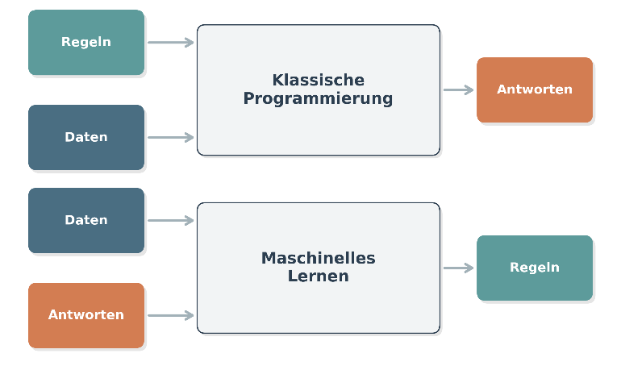
Abbildung 1: Gegenüberstellung von klassischer Programmierung (oben) und maschinellem Lernen (unten) (eigene Darstellung)

2.1.1 Grundprinzipien und überwachtes Lernen
Beim Machine Learning erstellt ein Algorithmus aus einem Datensatz ein Modell und setzt dieses danach für Vorhersagen auf neuen, unbekannten Daten ein (vgl. Burkov 2019, S. 7). Burkov unterscheidet vier Lerntypen. Neben dem überwachten Lernen sind das noch das unüberwachte, das halbüberwachte und das verstärkende Lernen (vgl. ebd.). Für die vorliegende Arbeit ist allein das überwachte Lernen relevant, weshalb im Folgenden nur dieses näher erläutert wird.
Beim überwachten Lernen kennt das Modell während des Trainings zu jedem Beispiel die richtige Antwort. Jedes Beispiel im Datensatz ist beschriftet: Es besteht aus einem oder mehreren Eingabewerten und dem zugehörigen gesuchten Wert. Die Eingabewerte heissen Features (deutsch Merkmale), der gesuchte Wert heisst Target (vgl. Burkov 2019, S. 7 und 25).
Ein Beispiel ist der Glace-Verkauf an einem Kiosk, dessen Höhe stark von der Temperatur abhängt (vgl. Kosourova 2025). Dieses Beispiel wird weiter unten genauer betrachtet: Dort ist die Temperatur eines Tages ein Feature und die Anzahl der an diesem Tag verkauften Glace das Target. Solche bekannten Targets bilden die sogenannte Grundwahrheit. Sie dienen dem Modell als Referenz. Das Modell trifft für ein Beispiel eine eigene Vorhersage, vergleicht sie mit dem bekannten Target und passt sich schrittweise an, bis es die Zusammenhänge zuverlässig erfasst hat (vgl. Belcic/Stryker 2024, «überwachtes Lernen»). Das erlernte Wissen wird anschliessend auf neue, unbekannte Beispiele übertragen (vgl. Burkov 2019, S. 7).
Die folgende Tabelle zeigt einen solchen beschrifteten Datensatz am Glace-Beispiel. Jede Zeile steht für einen Tag. Die linke Spalte ist das Feature, die Temperatur, die rechte Spalte ist das Target, die verkaufte Anzahl Glace. Bei den ersten vier Tagen ist dieses Target bekannt, sie bilden die Grundwahrheit. In der letzten Zeile fehlt der Wert, hier soll das Modell die Anzahl Glace vorhersagen.
Temperatur (°C) | Verkaufte Glace
18 | 150
24 | 205
29 | 255
31 | 280
25 | ?
Tabelle 1: Beispiel eines beschrifteten Datensatzes; links das Feature (Temperatur), rechts das Target (verkaufte Glace) (eigene Darstellung)
Genau dieses Prinzip kommt in der vorliegenden Arbeit zum Einsatz. Als Trainingsdaten dienen historische Verkehrsmessungen mit bekannten Fahrzeugzahlen, sodass ausschliesslich überwachtes Lernen verwendet wird. Die Features sind hier Faktoren wie Tageszeit, Wochentag oder Wetterdaten, das Target ist das gemessene Verkehrsaufkommen. Die folgende Tabelle zeigt dazu einen vereinfachten Ausschnitt.
Zeitpunkt | Temperatur (°C) | Niederschlag (mm) | Feiertag | Fahrzeuge/Stunde
Mo 08:00 | 6 | 0 | nein | 1240
Di 17:00 | 9 | 1 | nein | 1320
Sa 11:00 | 14 | 2 | nein | 870
So 03:00 | 8 | 0 | nein | 80
Do 08:00 | 4 | 0 | ja | 560
Tabelle 2: Vereinfachter Ausschnitt des verwendeten Datensatzes; die linken Spalten sind Features, die rechte Spalte (Fahrzeuge/Stunde) ist das Target (eigene Darstellung)

Die Aufgaben des überwachten Lernens teilt man in zwei Arten. Bei der Klassifikation ordnet das Modell jedem Beispiel eine Klasse aus einer festen, endlichen Menge zu, etwa «Spam» oder «kein Spam». Bei der Regression sagt es dagegen einen Zahlenwert voraus (vgl. Burkov 2019, S. 25). Da das stündliche Verkehrsaufkommen ein solcher Zahlenwert ist, geht es in dieser Arbeit ausschliesslich um Regression. Sowohl das lineare Regressionsmodell als auch das neuronale Netz werden deshalb als Regressionsmodelle trainiert; die Klassifikation wird nicht weiter behandelt.

2.1.2 Lineare Regression als Einstiegsmodell
Die lineare Regression ist ein verbreitetes Verfahren des überwachten Lernens (vgl. Burkov 2019, S. 29). Sie sagt das Target als lineare Kombination der Features voraus. Dazu wird eine Gerade gesucht, die möglichst nahe an allen Trainingsbeispielen liegt, damit sie auch für neue, unbekannte Eingaben einen möglichst genauen Wert liefert (vgl. ebd., S. 29–30). Anschaulich sagt das Verfahren den Wert einer abhängigen Variable aus einer oder mehreren unabhängigen Variablen voraus (vgl. IBM o. D., «lineare Regression»). Die folgende Abbildung veranschaulicht, wie unter mehreren möglichen Geraden diejenige gesucht wird, die am besten zu den Punkten passt.
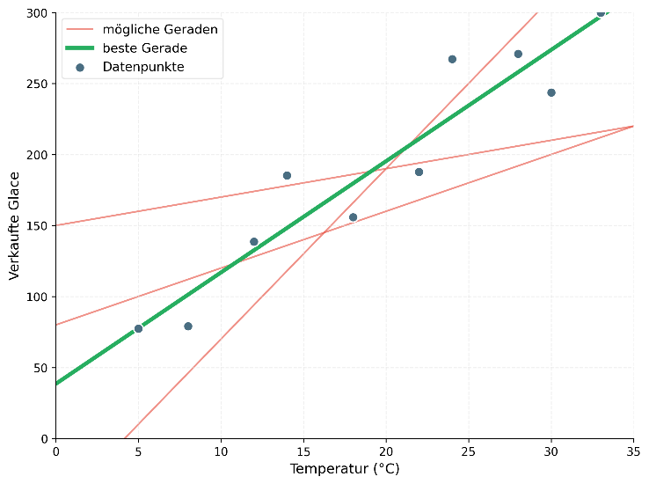
Abbildung 2: Suche nach der Geraden, die am besten zu den Datenpunkten passt; die dünnen Geraden sind mögliche Kandidaten, die kräftige Gerade passt am besten (eigene Darstellung)

Im Kern beschreibt die lineare Regression diesen Zusammenhang über eine einfache Grundformel (vgl. Burkov 2019, S. 29):
$$f\left(x\right)=w∙x+b$$
Dabei ist x das Feature, w das Gewicht des Features und b der Bias, also eine additive Konstante. Ein Feature ist eine messbare Grösse, die ein Beispiel beschreibt (vgl. Burkov 2019, S. 7). Im konkreten Fall sind das zum Beispiel die Tageszeit, der Wochentag oder die Temperatur, aus denen das Verkehrsaufkommen vorhergesagt wird. Die beiden Parameter Gewicht und Bias werden beim Training so bestimmt, dass die Gerade am besten zu den Daten passt. Dieses Anpassen geschieht häufig nach der Methode der kleinsten Quadrate, bei der die quadrierten Abweichungen zwischen Vorhersage und tatsächlichem Wert möglichst klein gehalten werden (vgl. IBM o. D., «lineare Regression»). Sie ist allerdings nur eine von mehreren möglichen Verlustfunktionen (vgl. Burkov 2019, S. 30–31).
Ein alltägliches Beispiel macht das anschaulich. An einem Kiosk hängt der Glace-Verkauf stark von der Temperatur ab (vgl. Kosourova 2025). Das Feature x ist hier die Tagestemperatur in Grad Celsius, das Target y die Anzahl verkaufter Glace. Angenommen, das Training liefert die Gerade $f\left(x\right)=8∙x+20$, also Gewicht 8 und Bias 20. Für einen warmen Tag mit 25 °C sagt das Modell dann $f\left(x\right)=8∙25+20=220$ verkaufte Glace voraus. Die folgende Abbildung zeigt diese Gerade zusammen mit den beobachteten Verkaufszahlen.
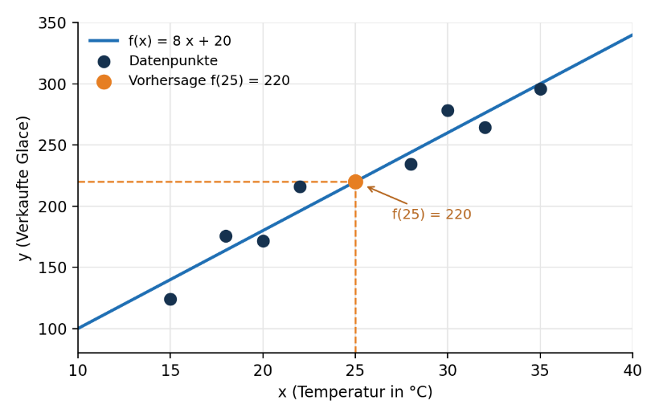
Abbildung 3: Lineare Regression am Beispiel des temperaturabhängigen Glace-Verkaufs; die Punkte sind beobachtete Verkaufszahlen, die Gerade ist das Modell (eigene Darstellung)
Oft hängt das Target von mehreren Features ab. Beim Glace-Verkauf sind das zum Beispiel die Temperatur, der Wochentag und das Wetter. Bei einem Feature spricht man von einfacher, bei mehreren von multipler linearer Regression (vgl. Belcic/Stryker 2024, «überwachtes Lernen»). Das Verfahren bleibt dasselbe, nur bekommt jedes Feature ein eigenes Gewicht, das angibt, wie stark es in die Vorhersage einfliesst (vgl. Burkov 2019, S. 29). Für die drei genannten Features lautet die Vorhersage w₁·Temperatur + w₂·Wochentag + w₃·Wetter + b. Das lässt sich auf beliebig viele Features verallgemeinern, indem man sie durchnummeriert: w₁x₁ + w₂x₂ + … + wₙxₙ + b. Dabei steht jedes xᵢ für ein Feature und jedes wᵢ für sein Gewicht (vgl. Burkov 2019, S. 29).
Als Einstiegsmodell eignet sich die lineare Regression vor allem wegen ihrer Einfachheit (vgl. Burkov 2019, S. 31). Sie dient hier als Vergleichsmodell. An ihr lässt sich messen, wie viel das später vorgestellte neuronale Netz tatsächlich an Genauigkeit bringt. Da sie das Target als lineare Kombination der Features bildet (vgl. Burkov 2019, S. 29), bleibt offen, wie gut sie das komplexe Verkehrsaufkommen abbilden kann; nichtlineare Zusammenhänge erfasst sie nur über entsprechend gewählte Features. Das zeigt der Vergleich mit dem neuronalen Netz in den Kapiteln 4 und 5.

2.1.3 Trainings-, Validierungs- und Testdaten
Um beurteilen zu können, wie gut ein Modell auf unbekannte Daten verallgemeinert, wird der Datensatz vor dem Training in drei Teilmengen aufgeteilt: Trainings-, Validierungs- und Testset. Der Trainingssatz ist in der Regel der grösste Anteil und dient dem Algorithmus dazu, die Modellparameter zu erlernen. Der Validierungssatz wird genutzt, um verschiedene Algorithmen zu vergleichen und die Hyperparameter des Modells zu optimieren. Das Testset bleibt während des gesamten Trainings unberührt und wird erst am Schluss zur endgültigen Bewertung der Modellleistung verwendet (vgl. Burkov 2019, S. 61).
Lange galt als Faustregel eine Aufteilung von 70 Prozent für das Training und je 15 Prozent für Validierung und Test. Bei den heute üblichen sehr grossen Datensätzen kann der Trainingsanteil deutlich höher ausfallen (vgl. Burkov 2019, S. 61).
Ein häufiger Fehler bei der Datenvorbereitung ist das sogenannte Data Leakage (Datenleck). Von einem Datenleck spricht man, wenn ein Modell im Training auf Informationen zugreift, die es später im echten Einsatz gar nicht hätte (vgl. Mucci 2024). Ein typischer Fall ist die Trainingstest-Kontamination. Sie entsteht, wenn ein Modell schon vor der Aufteilung mit Kennwerten arbeitet, die aus allen Daten stammen, etwa beim Skalieren (vgl. ebd.). Dadurch gelangen Informationen des Testsets ins Training, und die Bewertung fällt künstlich gut aus, spiegelt die echte Leistung aber nicht wider (vgl. ebd.). Beim Skalieren darf deshalb nur der Trainingssatz die Kennwerte liefern; Validierungs- und Testset werden anschliessend mit denselben Kennwerten umgerechnet (vgl. ebd.).
Vergleichen lässt sich diese Aufteilung mit der Vorbereitung auf eine Prüfung. Die Trainingsdaten sind die Übungsaufgaben, an denen gelernt wird. Der Validierungssatz entspricht der Probeprüfung, die zeigt, ob die Vorbereitung greift, und nach der die Lernmethode noch angepasst werden kann. Das Testset ist die eigentliche Prüfung: Sie wird erst ganz am Schluss geschrieben und darf vorher nicht bekannt sein. Genau darum macht ein Datenleck die Bewertung wertlos. Wer die Prüfungsfragen schon vorab gesehen hat, erzielt zwar ein gutes Resultat, dieses sagt aber nichts mehr darüber aus, wie gut der Stoff wirklich sitzt.

2.1.4 Overfitting und Underfitting
Ein zentrales Ziel beim Machine Learning ist die Generalisierung, also wie gut ein Modell sein Gelerntes auf neue, ungesehene Daten überträgt (vgl. Brownlee 2016). Wie gut das gelingt, entscheidet sich daran, ob das Modell die zugrunde liegenden Muster trifft. Zwei Probleme stehen dem im Weg: Underfitting und Overfitting (vgl. ebd.).
Von Underfitting spricht man, wenn ein Modell schon die Trainingsdaten nicht gut abbilden kann (vgl. Burkov 2019, S. 61). In der Sprache der Statistik hat es dann einen hohen Bias (vgl. ebd.). Dieser statistische Bias ist nicht mit dem Bias als additiver Konstante aus Kapitel 2.1.2 zu verwechseln. Häufige Ursachen sind ein zu einfaches Modell oder Features, die zu wenig über das Target aussagen (vgl. ebd.). Underfitting fällt meist schnell auf, weil das Modell schon auf den Trainingsdaten schlecht abschneidet (vgl. Brownlee 2016).
Das umgekehrte Problem ist das Overfitting (deutsch Überanpassung). Dabei passt sich ein Modell zu stark an die Trainingsdaten an und lernt auch deren zufälliges Rauschen mit, das sich nicht auf neue Daten übertragen lässt (vgl. Brownlee 2016). Solche Modelle sagen die Trainingsdaten sehr genau voraus, versagen aber auf den Validierungs- oder Testdaten (vgl. Burkov 2019, S. 62). Typische Ursachen sind ein zu komplexes Modell, etwa ein sehr tiefes neuronales Netz, oder zu viele Features bei zu wenigen Trainingsbeispielen (vgl. ebd.). In der Statistik wird Overfitting auch als hohe Varianz bezeichnet, weil das Modell empfindlich auf kleine Schwankungen in den Trainingsdaten reagiert (vgl. ebd.). Die folgende Abbildung stellt Underfitting, einen guten Fit und Overfitting einander gegenüber.
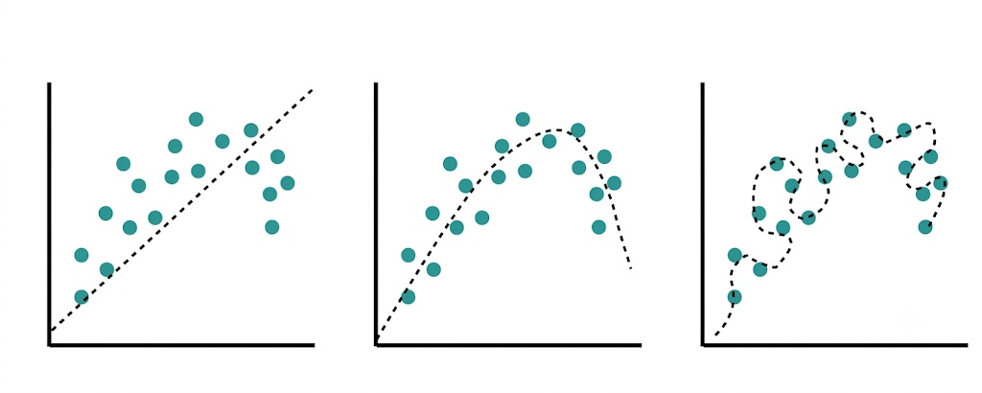
Abbildung 4: Underfitting (links), guter Fit (Mitte) und Overfitting (rechts); Online unter: https://www.educative.io/answers/overfitting-and-underfitting
Das Bild der Prüfungsvorbereitung aus Kapitel 2.1.3 passt auch hier. Wer sämtliche Musterlösungen der letzten Jahre auswendig lernt, löst genau diese Aufgaben fehlerfrei, steht bei einer leicht abgewandelten Frage aber an: Gelernt wurden die einzelnen Lösungen und nicht das Prinzip dahinter. Das entspricht dem Overfitting. Wer umgekehrt nur die Kapitelüberschriften überfliegt, scheitert schon an den Übungsaufgaben, weil die Vorbereitung von Beginn weg zu oberflächlich war. Das ist das Underfitting.
Gesucht ist ein Mittelweg zwischen beiden Extremen, ein guter Fit (vgl. Brownlee 2016). Erkennen lässt er sich am Vergleich von Trainings- und Testfehler: Beginnt der Testfehler wieder zu steigen, während der Trainingsfehler weiter sinkt, setzt Overfitting ein (vgl. ebd.). Dagegen helfen unter anderem ein einfacheres Modell, mehr Trainingsdaten oder die Regularisierung (vgl. Burkov 2019, S. 62), auf die in Kapitel 2.2.6 genauer eingegangen wird. Beobachtet wird dazu der Verlauf von Trainings- und Validierungsfehler.

2.2 Neuronale Netzwerke
Neuronale Netze zählen zu den einflussreichsten Verfahren des modernen Machine Learning (vgl. Lee o. D.). Ihr Aufbau orientiert sich am menschlichen Gehirn, in dem Neuronen über Verbindungen miteinander Signale austauschen (vgl. Wuttke 2024). Es handelt sich um Modelle aus vielen kleinen Recheneinheiten, den Neuronen, die schichtweise hintereinanderstehen (vgl. ebd.) und beim Training aus den Daten die passenden Gewichte und Bias-Werte lernen (vgl. Lee o. D.). Anders als die lineare Regression, die nur lineare Beziehungen abbildet (vgl. Burkov 2019, S. 29), kann ein neuronales Netz auch nichtlineare Zusammenhänge erfassen (vgl. Lee o. D.). Wie ein solches Netz aufgebaut ist und wie es trainiert wird, wird in den folgenden Abschnitten erläutert.

2.2.1 Aufbau und Komponenten
Ein neuronales Netz ist im Kern eine mathematische Funktion, die eine Eingabe auf eine Ausgabe abbildet und dafür in mehrere Schichten gegliedert ist (vgl. Burkov 2019, S. 74). Üblicherweise werden drei Arten von Schichten unterschieden. Die Eingabeschicht nimmt die rohen Features auf, in dieser Arbeit etwa Tageszeit, Wochentag und Temperatur. Darauf folgen eine oder mehrere verborgene Schichten, in denen die eigentliche Verarbeitung geschieht, und die Ausgabeschicht liefert am Ende den vorhergesagten Wert (vgl. Lee o. D.). Jede Schicht besteht aus mehreren Neuronen, und die Ausgabe einer Schicht wird zur Eingabe der nächsten (vgl. Burkov 2019, S. 75). Die folgende Abbildung zeigt diesen Aufbau aus Eingabe-, verborgener und Ausgabeschicht.
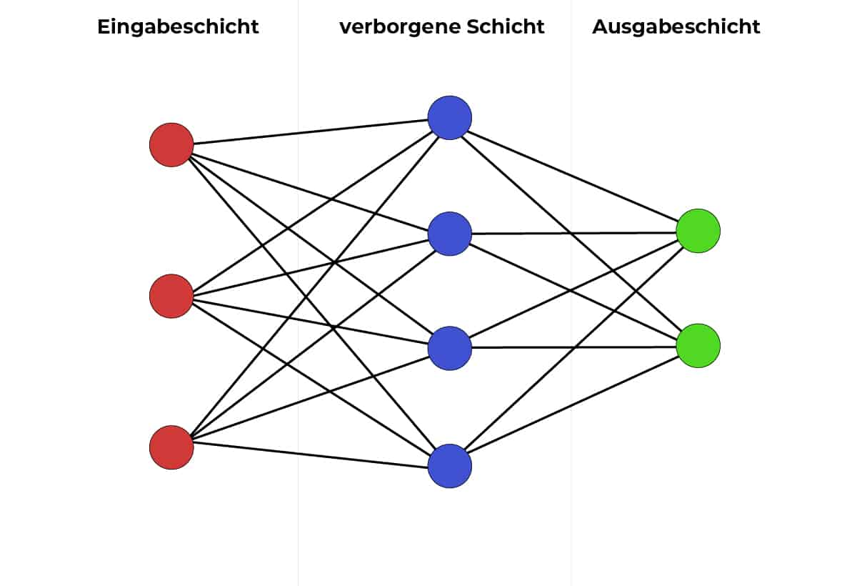
Abbildung 5: Aufbau eines neuronalen Netzes aus Eingabe-, verborgener und Ausgabeschicht; Online unter: https://datasolut.com/neuronale-netzwerke-einfuehrung/
Innerhalb der verborgenen Schichten und der Ausgabeschicht arbeitet jedes Neuron nach demselben Schema. Zuerst bildet es eine gewichtete Summe seiner Eingaben und addiert einen Bias-Wert (vgl. Lee o. D.). Dieser erste Schritt ist genau die lineare Transformation, die schon der linearen Regression in Kapitel 2.1.2 zugrunde liegt (vgl. Burkov 2019, S. 75). Die Gewichte legen fest, wie stark eine einzelne Eingabe in das Ergebnis einfliesst, und der Bias verschiebt die Schwelle, ab der ein Neuron stark reagiert (vgl. Lee o. D.). Auf diese Summe wendet das Neuron danach eine Aktivierungsfunktion an und reicht den berechneten Wert an die folgende Schicht durch (vgl. Burkov 2019, S. 75). Die folgende Abbildung zeigt den Aufbau eines einzelnen Neurons mit gewichteter Summe und Aktivierungsfunktion.
Die Gewichte und Bias-Werte sind nicht von Hand vorgegeben, sondern werden während des Trainings aus den Daten gelernt (vgl. Lee o. D.). Erst dieses Lernen über viele Neuronen und mehrere Schichten hinweg macht ein neuronales Netz leistungsfähig (vgl. ebd.). Welche Aktivierungsfunktionen es gibt und warum sie nötig sind, behandelt Kapitel 2.2.3. Wie die passenden Gewichte und Bias-Werte überhaupt gefunden werden, folgt in Kapitel 2.2.5 zu Backpropagation und Gradientenabstieg.
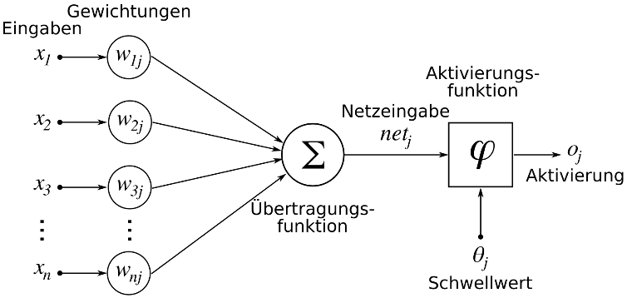
Abbildung 6: Aufbau eines künstlichen Neurons mit gewichteten Eingaben, gewichtete Summe und Aktivierungsfunktion; Online unter: https://scilogs.spektrum.de/hirn-und-weg/wie-funktioniert-eigentlich-ein-kuenstliches-neuron/

2.2.2 Hyperparameter
Neben den Gewichten und Bias-Werten, die ein Netz beim Training selbst lernt, gibt es Grössen, die vorher festgelegt werden müssen. Solche Werte heissen Hyperparameter. Sie bestimmen, wie der Lernvorgang abläuft, und werden vor dessen Beginn gewählt (vgl. Belcic/Stryker 2024, «Hyperparameter-Tuning»). Anders als die Parameter optimiert der Lernalgorithmus sie nicht selbst; sie werden von der Person gewählt, die das Modell trainiert (vgl. Burkov 2019, S. 70). Typische Beispiele bei einem neuronalen Netz sind die Anzahl der Neuronen (vgl. Belcic/Stryker 2024, «Hyperparameter-Tuning») und die Lernrate, die angibt, wie gross die Änderung der Parameter in einem Optimierungsschritt ausfällt (vgl. Belcic/Stryker 2024, «Lernrate»). Ein weiterer Hyperparameter ist die Batch-Grösse. Sie bestimmt, wie viele Trainingsbeispiele zusammengefasst werden, bevor das Netz seine Parameter das nächste Mal anpasst (vgl. Belcic/Stryker 2024, «Hyperparameter-Tuning»).
Die passenden Werte lassen sich nicht berechnen, sondern werden experimentell gesucht, indem verschiedene Kombinationen ausprobiert werden (vgl. Belcic/Stryker 2024, «Hyperparameter-Tuning»). Eine einfache Strategie dafür ist die Rastersuche, bei der die Modelle auf dem Validierungsdatensatz verglichen werden (vgl. Burkov 2019, S. 70). Welche Hyperparameter für das hier verwendete Netz gewählt wurden, wird im Vorgehen in Kapitel 3 beschrieben.

2.2.3 Aktivierungsfunktionen
Beim Aufbau eines Neurons wurde bereits erwähnt, dass auf die gewichtete Summe der Eingaben eine Aktivierungsfunktion angewendet wird (vgl. Ali 2024). Aus dem Wert, den ein Neuron berechnet hat, macht sie das Signal, mit dem die nächste Schicht weiterrechnet (vgl. Ali 2024) und ist meist nichtlinear (vgl. Burkov 2019, S. 74). Diese Nichtlinearität ist wichtig: Ohne sie könnte ein Netz nur lineare Beziehungen abbilden, egal wie viele Schichten es hat (vgl. Ali 2024). Erst mit ihr lernt es die komplexen Muster, die in realen Daten vorkommen (vgl. ebd.).
Warum eine Gerade allein nicht genügt, zeigt der Kiosk aus Kapitel 2.1.2. Zwischen 10 und 20 Grad steigt der Glace-Verkauf mit jedem zusätzlichen Grad spürbar an. Bei 35 Grad verkauft der Kiosk aber nicht doppelt so viel wie bei 17,5 Grad, denn irgendwann sind die Vorräte aufgebraucht und die Warteschlange zu lang. Im Winter passiert unterhalb einer gewissen Temperatur umgekehrt fast nichts mehr. Eine Gerade läuft dagegen in beide Richtungen unbegrenzt weiter. Erst die Aktivierungsfunktion erlaubt es dem Netz, solche Schwellen und Sättigungen abzubilden.
Die einfachste Aktivierungsfunktion ist die lineare Funktion $f(x) = x$. Der Eingabewert bleibt dabei unverändert; im Diagramm ergibt das eine Ursprungsgerade (vgl. Ali 2024). In den verborgenen Schichten ist sie kaum brauchbar, weil sie keine Nichtlinearität einführt (vgl. ebd.). Sinnvoll ist sie aber in der Ausgabeschicht von Netzen, die einen numerischen Wert vorhersagen, denn dort gibt sie den berechneten Wert unverändert aus. Für die hier behandelte Regression, bei der das stündliche Verkehrsaufkommen geschätzt wird, ist das die passende Wahl (vgl. ebd.). Abbildung 7 stellt die lineare Aktivierungsfunktion und die im nächsten Abschnitt eingeführte ReLU-Funktion gegenüber.
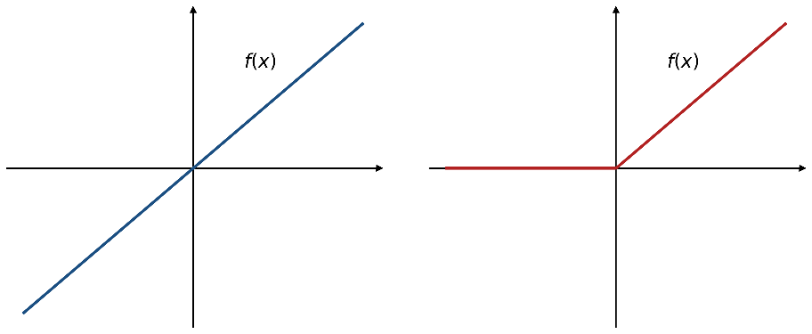
Abbildung 7: Lineare Aktivierungsfunktion (links) und ReLU-Funktion (rechts) (eigene Darstellung)
Die zweite wichtige Funktion ist die ReLU (Rectified Linear Unit), definiert als $f(x) = max(0, x)$: Sie lässt alles durch, was grösser als null ist, und setzt alles andere auf null (vgl. Ali 2024). Sie ist rechnerisch günstig und lässt den Gradienten für positive Werte unverändert durch, weshalb sie heute als Standardwahl für die verborgenen Schichten gilt (vgl. ebd.). Das hier verwendete Netz nutzt deshalb ReLU in den verborgenen Schichten, da das Verkehrsaufkommen kein lineares Muster zeigt, besonders der Pendlerverkehr mit seinen Stosszeiten (vgl. Kapitel 2.5.2). In der Ausgabeschicht kommt die lineare Funktion zum Einsatz, weil ein kontinuierlicher Wert vorhergesagt wird. Ein durchgerechnetes Zahlenbeispiel dazu findet sich im Anhang (vgl. Kapitel 9.2).

2.2.4 Verlustfunktionen
Eine Verlustfunktion misst den Abstand zwischen dem, was ein Modell vorhersagt, und dem tatsächlichen Wert, der sogenannten Grundwahrheit (vgl. IBM o. D., «Verlustfunktion»). Treffen die Vorhersagen gut zu, fällt der Verlust niedrig aus, bei groben Fehlern wird er hoch (vgl. ebd.). Beim Training wird er schrittweise verringert, indem die Gewichte und Bias-Werte so angepasst werden, dass die Ausgabe der Verlustfunktion sinkt (vgl. ebd.). Den über alle Trainingsbeispiele gemittelten Verlust bezeichnet Burkov als Kostenfunktion (vgl. Burkov 2019, S. 30). Damit ein Optimierungsverfahren mit ihr arbeiten kann, muss sich eine Verlustfunktion an jeder Stelle ableiten lassen, also differenzierbar sein (vgl. IBM o. D., «Verlustfunktion»).
Welche Verlustfunktion sinnvoll ist, hängt von der Aufgabe ab. Grob unterscheidet man Verlustfunktionen für Regression und für Klassifikation (vgl. IBM o. D., «Verlustfunktion»). Für Regressionsaufgaben wird häufig der mittlere quadratische Fehler (Mean Squared Error, MSE) verwendet, der die quadrierten Differenzen zwischen Vorhersage und wahrem Wert mittelt (vgl. Waples 2025). Durch das Quadrieren fallen grosse Abweichungen stärker ins Gewicht als kleine (vgl. ebd.).
In neuronalen Netzen wird der MSE oft direkt als Verlust im Training minimiert, weil er sich gut ableiten lässt. Die Wurzel daraus, der Root Mean Squared Error (RMSE), dient wegen der zusätzlichen Wurzel meist erst nachträglich der Bewertung (vgl. Kosourova 2025). Auch Burkov nennt den MSE als typische Kostenfunktion neuronaler Netze (vgl. Burkov 2019, S. 74). Da in dieser Arbeit mit dem stündlichen Verkehrsaufkommen ein kontinuierlicher Wert vorhergesagt wird, kommt der MSE als Verlustfunktion zum Einsatz. Ein verwandtes Mass ist der mittlere absolute Fehler (MAE), der alle Fehler gleich behandelt und dadurch unempfindlicher gegenüber Ausreissern ist (vgl. Waples 2025); solche Masse werden in dieser Arbeit als Evaluationsmetriken in Kapitel 2.4 behandelt. Wie der Verlust beim Training konkret minimiert wird, behandelt der folgende Abschnitt zu Backpropagation und Gradientenabstieg.

2.2.5 Backpropagation und Gradientenabstieg
Die Verlustfunktion zeigt nur, wie gross der Fehler ist, nicht aber, wie die Gewichte und Bias-Werte angepasst werden müssen. Das leistet der Gradientenabstieg, ein iteratives Verfahren, das das Minimum einer Funktion sucht, indem es von einem zufällig gewählten Startpunkt aus schrittweise entgegen dem Gradienten geht (vgl. Burkov 2019, S. 45). Der Gradient gibt für jedes Gewicht und jeden Bias an, in welche Richtung und wie stark es den Fehler beeinflusst (vgl. Bergmann/Stryker o. D., «Backpropagation»). Da er in Richtung des steilsten Anstiegs zeigt, bewegt man sich in die Gegenrichtung, bis sich der Fehler kaum noch ändert (vgl. IBM o. D., «Gradientenabstieg»).
Wie weit ein Schritt geht, bestimmt die Lernrate (vgl. Burkov 2019, S. 47). Ist sie zu klein, wird das Training langsam, ist sie zu gross, kann das Minimum übersprungen werden (vgl. IBM o. D., «Gradientenabstieg»). Ein vollständiger Durchlauf durch alle Trainingsbeispiele heisst Epoche, und meist sind viele Epochen nötig (vgl. Burkov 2019, S. 47). In der Praxis werden dabei meist weiterentwickelte Varianten des Gradientenabstiegs wie Adam eingesetzt (vgl. Burkov 2019, S. 50).
Anschaulich lässt sich das Verfahren mit dem Hinunterfahren von einem Berg vergleichen (vgl. Belcic/Stryker 2024, «Lernrate»). Dazu stelle man sich dichten Nebel vor: Man sieht nur den Boden direkt unter den Füssen, kann aber feststellen, in welche Richtung es an dieser Stelle am steilsten bergab geht. Also macht man einen Schritt in diese Richtung, tastet erneut und wiederholt das, bis es kaum noch abwärtsgeht. Die Schrittgrösse entspricht der Lernrate: Mit winzigen Schritten dauert der Abstieg sehr lange, mit zu grossen schiesst man über die tiefste Stelle hinaus (vgl. ebd.).
Damit der Gradientenabstieg funktioniert, muss der Gradient für jeden Parameter bekannt sein, was sich bei tausenden Gewichten nicht einzeln ausprobieren lässt (vgl. Bergmann/Stryker o. D.). Hier setzt die Backpropagation an, die Rückwärtsausbreitung des Fehlers. Sie bestimmt die Gradienten mit der Kettenregel (vgl. Burkov 2019, S. 77) und arbeitet sich dafür von der Ausgabeschicht rückwärts durch das Netz (vgl. Bergmann/Stryker o. D.). So lässt sich der ganze Gradient mit nur einem Vorwärts- und einem Rückwärtsdurchlauf berechnen (vgl. ebd.). Rumelhart, Hinton und Williams veröffentlichten 1986 als Erste die formale Fassung des Algorithmus (vgl. ebd.).
Im Training greifen beide Verfahren ineinander: Ein Vorwärtsdurchlauf liefert eine Vorhersage, die Verlustfunktion misst den Fehler, die Backpropagation bestimmt den Gradienten, und der Gradientenabstieg passt die Gewichte an (vgl. Bergmann/Stryker o. D., «Backpropagation»). Über viele Wiederholungen lernt das Netz so die Muster in den Daten (vgl. Wuttke 2024).

2.2.6 Regularisierung
Wie in Kapitel 2.1.4 angesprochen, ist die Regularisierung ein wichtiges Mittel gegen Overfitting. Der Begriff fasst mehrere Methoden zusammen, die das Modell zu einer einfacheren Lösung zwingen (vgl. Burkov 2019, S. 62–63). Das Modell wird auf den Trainingsdaten bewusst etwas ungenauer, dafür sind seine Vorhersagen auf neuen Daten zuverlässiger (vgl. Murel/Kavlakoglu o. D.).
Die beiden bekanntesten Verfahren sind die L1- und die L2-Regularisierung, deren Stärke jeweils ein Hyperparameter steuert (vgl. Burkov 2019, S. 63). Die L1-Regularisierung (Lasso) kann einzelne Gewichte ganz auf null setzen, die hier verwendete L2-Regularisierung (Ridge) verkleinert sie nur in Richtung null (vgl. Murel/Kavlakoglu o. D.). Für die Vorhersagegenauigkeit liefert L2 meist die besseren Ergebnisse (vgl. Burkov 2019, S. 64).
Für neuronale Netze gibt es darüber hinaus eigene Regularisierungsverfahren (vgl. Burkov 2019, S. 64). Dropout schaltet in jedem Trainingsschritt einen zufällig gewählten Teil der Neuronen samt ihren Verbindungen ab und verringert so das Overfitting (vgl. Murel/Kavlakoglu o. D.). Der Effekt ähnelt einer Gruppenarbeit, bei der zu jedem Treffen zufällig einige Mitglieder fehlen: Weil nie feststeht, wer anwesend ist, kann sich die Gruppe nicht auf eine einzelne Person verlassen. Daneben profitieren neuronale Netze auch von der Batch-Normalisierung. Sie sorgt dafür, dass jede Schicht ihre Werte in einem vergleichbaren Bereich weitergibt. Das Training läuft dadurch schneller und stabiler, und es wirkt zugleich leicht regularisierend (vgl. Burkov 2019, S. 112). Eine besonders einfache Methode ist das frühe Stoppen (Early Stopping), bei dem das Training beendet wird, sobald sich der Fehler auf den Validierungsdaten nicht mehr verbessert (vgl. Murel/Kavlakoglu o. D.).

2.3 Deep Learning
Die neuronalen Netze aus dem vorherigen Abschnitt bilden die Grundlage für das Deep Learning. Von Deep Learning spricht man, wenn ein neuronales Netz mehr als zwei Schichten besitzt, die nicht die Ausgabeschicht sind, also mehrere verborgene Schichten enthält (vgl. Burkov 2019, S. 77). Solche Netze werden auch tiefe neuronale Netze (Deep Neural Networks, DNN) genannt. Für die Verkehrsvorhersage sind sie besonders interessant, denn im Vergleich von statistischen, klassischen Machine-Learning- und Deep-Learning-Methoden schneiden die Deep-Learning-Ansätze gesamthaft am besten ab (vgl. Liu/Shin 2025, S. 1). Welche Architektur in dieser Arbeit zum Einsatz kommt, das mehrschichtige Perzeptron (Multilayer Perceptron, MLP), wird im folgenden Kapitel 2.3.1 vorgestellt.

2.3.1 Deep Neural Networks und Architekturwahl MLP
Durch die zusätzlichen verborgenen Schichten kann ein tiefes Netz Features auf einer höheren Abstraktionsebene und damit komplexere Zusammenhänge erfassen (vgl. Liu/Shin 2025, S. 5). Das Verkehrsaufkommen hängt auf komplexe Weise von seinen Features ab (vgl. Kapitel 2.5.2). Darum wird in dieser Arbeit ein tiefes neuronales Netz und kein einfaches Netz verwendet.
Als tiefes Netz kommt in dieser Arbeit ein mehrschichtiges Perzeptron (Multilayer Perceptron, MLP) zum Einsatz, ein sogenanntes Feed-Forward-Netz (vgl. Burkov 2019, S. 75). Feed-Forward bedeutet, dass die Daten nur in eine Richtung fliessen, von der Eingabe- zur Ausgabeschicht. Jedes Neuron erhält dabei die Ausgaben aller Neuronen der vorherigen Schicht (vgl. ebd.). Die Schichten dazwischen heissen verborgene Schichten; das hier verwendete MLP hat mehrere davon und ist damit ein tiefes Netz (vgl. ebd., S. 78). Unter den tiefen Netzen gilt es als der einfachste Typ (vgl. Liu/Shin 2025, S. 6). In dieser Arbeit meinen beide Bezeichnungen dasselbe Modell: von der Architektur her ein MLP, das wegen seiner mehreren verborgenen Schichten zu den tiefen neuronalen Netzen (DNN) zählt. Im weiteren Verlauf wird es kurz als DNN bezeichnet.
Die folgende Abbildung zeigt den Aufbau des verwendeten MLP. Für die vorliegende Aufgabe passt ein solches Netz gut: Als Eingabe bekommt es die Features und gibt eine einzelne Zahl aus (vgl. Burkov 2019, S. 75). Die Daten liegen hier als Features pro Stunde vor, und gesucht ist jeweils ein einzelner Wert, das Verkehrsaufkommen. Ist die Aktivierungsfunktion der Ausgabeschicht linear, so arbeitet das MLP als Regressionsmodell (vgl. ebd.) und sagt diesen Wert direkt voraus. Zudem kann ein MLP, anders als die lineare Regression (vgl. Kapitel 2.1.2), auch nichtlineare Zusammenhänge erfassen (vgl. Liu/Shin 2025, S. 6). Wie viele verborgene Schichten und Neuronen das Netz genau hat, wird in Kapitel 3.4.2 festgelegt. Aus Platzgründen ist in der Eingabeschicht nur eine Auswahl der Features dargestellt.
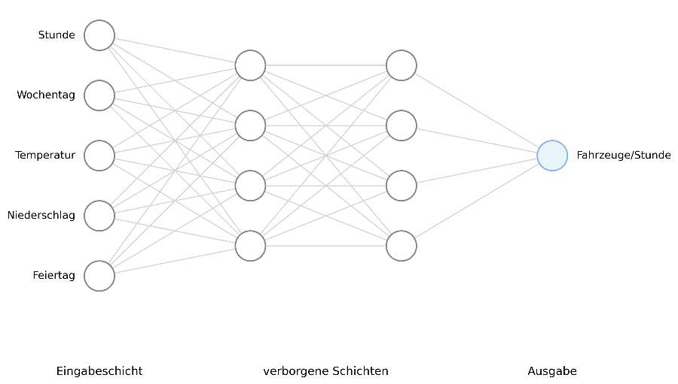
Abbildung 8: Aufbau des verwendeten MLP mit Eingabeschicht (Features), verborgenen Schichten und einem Ausgabeneuron (Verkehrsaufkommen) (eigene Darstellung)

2.4 Evaluationsmetriken
Evaluationsmetriken drücken in einer Zahl aus, wie stark eine Vorhersage danebenliegt. Die hier verwendeten Masse bauen alle auf dem Residuum auf, also der Differenz zwischen dem tatsächlichen und dem vorhergesagten Wert (vgl. Lewinson 2023). In dieser Arbeit werden drei gängige Masse verwendet: der mittlere absolute Fehler (MAE), die Wurzel des mittleren quadratischen Fehlers (RMSE) und das Bestimmtheitsmass (R²).
Der mittlere absolute Fehler (MAE) ist der Durchschnitt der absoluten Differenzen zwischen Vorhersage und wahrem Wert (vgl. Waples 2025). Weil er alle Fehler gleich gewichtet, reagiert er weniger empfindlich auf einzelne Ausreisser (vgl. ebd.).
Die Wurzel des mittleren quadratischen Fehlers (RMSE) entsteht, indem man die Abweichungen quadriert, ihren Mittelwert bildet und daraus die Wurzel zieht (vgl. Kosourova 2025). Durch das Quadrieren wirken sich grosse Abweichungen stärker aus, einzelne grosse Fehler bestrafen den RMSE also besonders (vgl. Lewinson 2023).
Das Bestimmtheitsmass (R²) gibt an, welchen Anteil der Schwankung im Zielwert ein Modell erklärt (vgl. Lewinson 2023). Ein Wert von 1 bedeutet, dass das Modell die gesamte Variation erklärt, ein Wert von 0, dass es gar nichts erklärt (vgl. ebd.). Bei nichtlinearen Modellen kann R² auch negativ werden, wenn das Modell schlechter ist als der blosse Mittelwert (vgl. ebd.). Weil R² einheitenlos ist, eignet es sich besonders für den Vergleich mehrerer Modelle auf demselben Datensatz (vgl. ebd.).
Die folgende Tabelle vergleicht die drei verwendeten Masse. Die Abkürzung Fz/h steht dabei für Fahrzeuge pro Stunde.
Metrik | Was sie misst | Einheit | Ausreisser | Bester Wert
MAE | durchschnittlicher absoluter Fehler | wie Zielwert (Fz/h) | wenig empfindlich | 0
RMSE | Fehler, grosse Abweichungen stärker gewichtet | wie Zielwert (Fz/h) | empfindlich | 0
R² | Anteil der erklärten Schwankung | keine (einheitenlos) | — | 1
Tabelle 3: Vergleich der verwendeten Evaluationsmetriken (eigene Darstellung)
Welche Metrik am besten passt, hängt von der jeweiligen Situation ab (vgl. Lewinson 2023). Auch bei der Vorhersage des Verkehrsaufkommens werden MAE und RMSE zur Bewertung der Modelle eingesetzt (vgl. Liu/Shin 2025, S. 7). In dieser Arbeit geben MAE und RMSE die durchschnittliche Abweichung in Fahrzeugen pro Stunde an, während R² zeigt, wie gut das Modell die Schwankungen im Verkehrsaufkommen insgesamt erfasst. Der mittlere quadratische Fehler (MSE) dient hier nicht als Bewertungsmass, sondern wie in Kapitel 2.2.4 beschrieben als Verlust im Training.

2.5 Verkehrsvorhersage
Die Verkehrsvorhersage schätzt aus vergangenen Verkehrsdaten, wie sich der Verkehr in einem künftigen Zeitraum entwickelt (vgl. Liu/Shin 2025, S. 2). Sie gilt als Grundpfeiler intelligenter Verkehrssysteme (Intelligent Transportation Systems, ITS), weil genaue Prognosen helfen, den Verkehr zu lenken und Staus zu verringern (vgl. ebd.). In den letzten Jahren wurden dafür zahlreiche Verfahren der künstlichen Intelligenz entwickelt, von klassischem Machine Learning bis zu Deep Learning (vgl. Sayed et al. 2023, S. 1). Der folgende Abschnitt betrachtet dazu drei Aspekte: die verschiedenen Prognosetypen, die Faktoren, die das Verkehrsaufkommen beeinflussen, und die zeitliche Kodierung als Merkmalsstrategie.

2.5.1 Prognosetypen: Kurzzeit und Langzeit
Verkehrsprognosen lassen sich nach ihrem Prognosehorizont einteilen, also danach, wie weit sie in die Zukunft reichen (vgl. Laña et al. 2018, S. 95). Der grösste Teil der Forschung befasst sich mit der Kurzzeitprognose, deren Horizont meist unter einer Stunde bleibt (vgl. ebd., S. 94 und 96). Langzeitprognosen reichen dagegen über Monate oder Jahre und gelten als schwieriger und weniger erforscht (vgl. Liu/Shin 2025, S. 21). Je weiter eine Prognose reicht, desto ungenauer wird sie, weshalb sich kurze Horizonte zuverlässiger vorhersagen lassen (vgl. Laña et al. 2018, S. 103). Neuere datengetriebene Modelle liefern allerdings auch über 60 Minuten hinaus brauchbare Ergebnisse (vgl. ebd.). Für diese Arbeit ist die Einordnung wichtig, weil hier bewusst keine vergangenen Verkehrswerte (Lag-Features) als Eingabe dienen, sondern Merkmale wie Tageszeit, Wochentag und Wetter. Das Modell schätzt damit, wie viel Verkehr unter bestimmten Bedingungen typischerweise zu erwarten ist, und nicht, wie sich der Verkehr kurzfristig entwickelt. Deshalb lässt es sich nicht eindeutig als Kurzzeit- oder Langzeitprognose einordnen.

2.5.2 Einflussfaktoren auf das Verkehrsaufkommen
Das Verkehrsaufkommen ändert sich regelmässig im Lauf des Tages und der Woche. Daneben wirken aber auch Faktoren, die nicht zu diesem festen Muster passen. Dazu gehört die Lage der Zählstelle, etwa die Nähe zu Einkaufszentren, Parkplätzen oder Schulen, dazu kommen Baustellen und Veranstaltungen, Unfälle, das Wetter und Kalendereffekte wie Feiertage und Wochenenden (vgl. Laña et al. 2018, S. 103). Manche davon lassen sich im Voraus abschätzen, etwa Baustellen, Veranstaltungen oder Feiertage, andere treten plötzlich auf, etwa Wetterumschwünge (vgl. ebd.). Werden solche Faktoren als Eingabe berücksichtigt, kann sich die Vorhersage verbessern (vgl. ebd.).
Zu den äusseren Faktoren, die auf das Verkehrsaufkommen und damit auf die Vorhersagemodelle wirken, zählt auch das Wetter (vgl. Kashyap et al. 2022, S. 3). An Schneetagen wurden geringere Verkehrsmengen gemessen als an klaren oder regnerischen Tagen (vgl. Elyoussoufi et al. 2023, S. 489). An Regentagen fiel die Verkehrsmenge dagegen eher höher aus, möglicherweise weil viele Leute bei schlechtem Wetter seltener zu Fuss gehen, das Velo nehmen oder den öffentlichen Verkehr nutzen (vgl. ebd.). Die folgende Abbildung zeigt, wie sich das Verkehrsaufkommen über einen durchschnittlichen Tag verteilt, und stellt ihm die Temperatur und die Sonnenscheindauer gegenüber. Das Verkehrsaufkommen hat zwei deutliche Spitzen am Morgen und am späten Nachmittag. Temperatur und Sonnenschein folgen dagegen einem eigenen Tagesgang mit einem Höchstwert um die Mittagszeit.
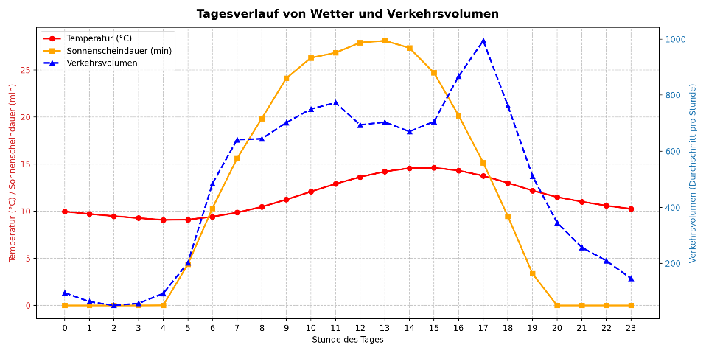
Abbildung 9: Stündlicher Verlauf von Temperatur, Sonnenscheindauer und Verkehrsvolumen an einem typischen Tag (eigene Darstellung).
Welche dieser Faktoren in dieser Arbeit als Features genutzt werden, wird in Kapitel 3.3.2 gezeigt.

2.5.3 Zeitliche Kodierung als Merkmalsstrategie
Zeitmerkmale wie Stunde, Wochentag oder Monat sind zyklisch: Auf die letzte Stunde eines Tages folgt wieder die erste. Als reine Zahlen liegen 23 Uhr und 0 Uhr aber weit auseinander, obwohl sie zeitlich direkt benachbart sind (vgl. Pelletier 2024). Auf dem Zifferblatt einer Uhr stehen die beiden Zeigerstellungen dagegen unmittelbar nebeneinander (vgl. ebd.). Eine bekannte Lösung ist das One-Hot-Encoding, das für jede Ausprägung ein eigenes 0/1-Merkmal anlegt. Das erzeugt jedoch sehr viele Merkmale, aus drei Zeitspalten werden schnell über vierzig, und die Nähe zwischen benachbarten Zeitpunkten geht verloren (vgl. ebd.).
Platzsparender ist die zyklische Kodierung mit Sinus und Kosinus. Dabei wird jeder Zeitpunkt auf einen Punkt des Einheitskreises abgebildet, sodass nahe Zeitpunkte auch nahe Werte bekommen (vgl. Pelletier 2024). So lässt sich jeder Zyklus, etwa der Tag oder das Jahr, mit nur zwei Merkmalen darstellen und behält trotzdem seine zyklische Struktur (vgl. ebd.). In der Zeitreihenvorhersage ist dieses Vorgehen üblich, um die tägliche und jährliche Periodik als brauchbares Signal bereitzustellen (vgl. TensorFlow o. D.). In dieser Arbeit werden die Zeitmerkmale Stunde, Wochentag, Monat und Tag im Jahr auf diese Weise kodiert.

3. Vorgehen
In diesem Kapitel wird das praktische Vorgehen beschrieben. Nach der Vorbereitung und der Beschaffung der Verkehrsdaten wird gezeigt, wie diese aufbereitet und für das Training nutzbar gemacht wurden. Danach folgt die Implementierung der beiden Modelle, bevor am Schluss Training, Evaluation und das verwendete Material beschrieben werden.

3.1 Vorbereitung
Die Vorbereitungen für diese Arbeit begannen im November 2025. Am Anfang stand kein Thema, sondern ein Interesse. Künstliche Intelligenz hat mich schon länger fasziniert, und ich wollte etwas mit maschinellem Lernen umsetzen. Zusammen mit meinem Betreuer suchte ich nach einem passenden Thema und entschied mich schliesslich für die Vorhersage von Verkehrsaufkommen.
Parallel dazu begann ich, mit Online-Tutorials Python zu lernen, um eine solide Programmiergrundlage zu haben. Ausserdem musste ich prüfen, ob überhaupt genügend Daten vorhanden sind. Die Suche nach passenden Schweizer Verkehrsdaten war dabei schwieriger als gedacht, weil vieles schwer zugänglich oder unvollständig war. Ursprünglich war geplant, das Modell mit US-amerikanischen Zählstellen zu entwickeln, da dort mehr offen zugängliche Verkehrsdaten vorhanden sind. Schliesslich fiel die Wahl aber auf Schweizer Zählstellen, um einen lokalen Bezug herzustellen. Nachdem Thema und Datenlage geklärt waren, wurde mit dem Betreuer ein Projektvertrag ausgearbeitet, der Thema, Zielsetzung und Zeitplan festhielt.

3.2 Datenbeschaffung
Die Datengrundlage dieser Arbeit setzt sich aus vier verschiedenen Quellen zusammen. Den Kern bilden die Verkehrsdaten des Bundesamts für Strassen (ASTRA o. D.). Sie enthalten die gemessenen Verkehrszahlen der ausgewählten Zählstellen und sind die Zielgrösse, die später vorhergesagt werden soll. Die Veröffentlichung der aufbereiteten Daten erfolgt mit freundlicher Genehmigung des ASTRA.
Damit das Modell mehr als nur die reinen Verkehrszahlen kennt, wurden zusätzliche Merkmale beschafft, die das Verkehrsaufkommen beeinflussen können (vgl. Kapitel 2.5.2). Die Wetterdaten stammen vom Bundesamt für Meteorologie und Klimatologie (MeteoSchweiz o. D.) und wurden über dessen Datenportal heruntergeladen. Die Feiertage wurden nicht von Hand gesammelt, sondern mit dem Python-Modul holidays für alle 26 Schweizer Kantone im Zeitraum von 2015 bis 2025 automatisch erzeugt (Vacanza Team 2026). Die Schulferien schliesslich stammen von der Webseite schulferien.org (Schulferien.org o. D.).

3.2.1 Auswahl der Zählstellen
Das ASTRA betreibt in der ganzen Schweiz zahlreiche automatische Zählstellen. Für diese Arbeit wurde daraus eine kleine Auswahl von fünf Zählstellen getroffen, alle im Kanton Schwyz, um einen lokalen Bezug zu behalten und den Umfang überschaubar zu halten. Damit die Auswahl nicht zufällig geschah, wurde vorher ein Katalog von Kriterien festgelegt und auf das Messstellenverzeichnis des ASTRA angewendet.
Wichtig war zuerst, dass eine Zählstelle physisch vorhanden ist und über den ganzen Zeitraum von 2015 bis 2025 möglichst lückenlose Stundenwerte liefert. Ebenso mussten für die Zählstelle Wetterdaten verfügbar sein, da das Wetter als Merkmal einfliesst. Neben diesen Grundvoraussetzungen wurde bewusst auf Vielfalt geachtet, also auf unterschiedliche Strassenkategorien, verschieden hohe Verkehrsmengen und einen unterschiedlich starken Pendleranteil. Auch die erwartete Empfindlichkeit gegenüber Wetter und Feiertagen wurde eingeschätzt, weil solche Einflüsse für die Vorhersage eine Rolle spielen (vgl. Kapitel 2.5.2). So sollte das Modell später an möglichst verschiedenen Situationen geprüft werden können.
Die folgende Tabelle fasst die fünf ausgewählten Zählstellen und ihre wichtigsten Eigenschaften zusammen. Die Karte darunter zeigt, wo sie im Kanton liegen.
Zählstelle | Strassenkategorie | Volumen | Pendlerverkehr | Sensitivität Wetter | Sensitivität Feiertage
Brunnen, Mositunnel (Nr. 50) | Autobahn | Hoch | Mittel | Hoch | Hoch
Sattel (Nr. 171) | Hauptstrasse | Mittel | Mittel | Hoch | Mittel
Wangen SZ (Nr. 216) | Autobahn | Hoch | Hoch | Gering | Mittel
Wollerau, Blatttunnel (Nr. 299) | Autobahn | Sehr Hoch | Hoch | Gering | Gering
Schwyz (Nr. 720) | Autobahn | Hoch | Mittel | Mittel | Hoch
Tabelle 4: Übersicht der fünf ausgewählten Zählstellen mit ihren wichtigsten Eigenschaften (eigene Darstellung).
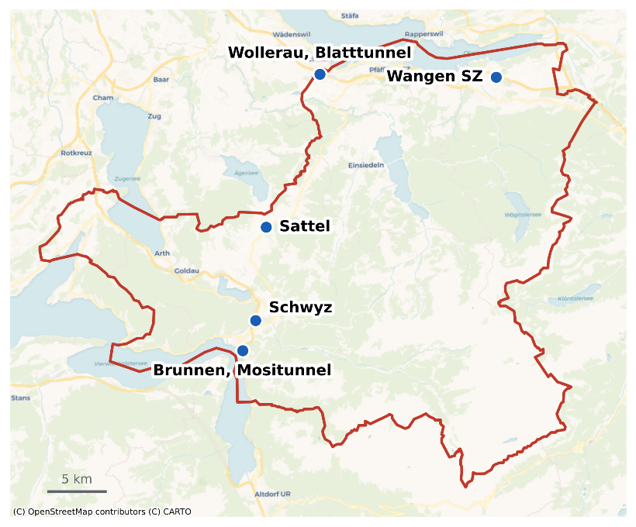
Abbildung 10: Geografische Lage der fünf ausgewählten ASTRA-Zählstellen im Kanton Schwyz (eigene Darstellung) Kartengrundlage: © OpenStreetMap
Alle fünf Stellen weisen eine hohe Datenqualität auf und liegen an Autobahnen oder einer Hauptstrasse im Kanton Schwyz. Trotzdem unterscheiden sie sich deutlich. Wollerau hat mit Abstand das höchste Volumen und einen klaren Pendlercharakter, während der Mositunnel in Brunnen stark auf Wetter und Feiertage reagiert und dadurch schwerer vorherzusagen ist. Diese Bandbreite ist gewollt, denn so lässt sich beurteilen, ob das Modell an einfachen wie an schwierigen Zählstellen funktioniert.

3.3 Datenaufbereitung
Die vier beschafften Quellen (vgl. Kapitel 3.2) liegen in ganz unterschiedlichen Formaten vor und lassen sich nicht direkt für das Training verwenden. Damit daraus ein einheitlicher und sauberer Datensatz entsteht, wurden die Rohdaten in mehreren Schritten aufbereitet. Der ganze Ablauf ist als Pipeline umgesetzt, die sich mit einem einzigen Skript wiederholen lässt, sodass alle Ergebnisse reproduzierbar bleiben. Die Aufbereitung gliedert sich in zwei Teile: zuerst das Bereinigen und Zusammenführen der Rohdaten, danach das Ableiten der eigentlichen Eingabemerkmale.

3.3.1 Bereinigung und Zusammenführung
Die Verkehrsdaten des ASTRA liegen tageweise vor. Jede Zeile steht für einen Tag und enthält die 24 Stundenwerte, getrennt nach den beiden Fahrtrichtungen. In einem ersten Schritt wurden die beiden Richtungen aufgeteilt, sodass jede Richtung als eigener Datensatz vorliegt. Aus den fünf Zählstellen ergaben sich so zehn Datensätze. Die beiden Richtungen werden im Folgenden mit R1 und R2 bezeichnet. Anschliessend wurde dieses breite Tagesformat in ein stündliches Format umgewandelt. Jede Zeile enthält danach nur noch einen Zeitstempel und den zugehörigen Verkehrswert.
Die Wetterdaten mussten stärker bearbeitet werden. Aus den Rohdaten von MeteoSchweiz wurden nur die benötigten Spalten übernommen, also Temperatur, Regen, Sonne und die Schneehöhe, und die Zeitstempel wurden ins gleiche Format wie bei den Verkehrsdaten gebracht. Aus der gemessenen Schneehöhe wurde danach der stündliche Schneezuwachs berechnet, indem jeweils die Differenz zur Vorstunde gebildet und negative Werte, also Schmelzen, auf null gesetzt wurden. Zusätzlich wurde jeder Stunde eine grobe Wetterkategorie zugeordnet (Schnee, Regen, Nacht, klar oder bewölkt), die nach einer festen Rangfolge vergeben wird.
Die Feiertage stammen aus der zentralen Feiertagstabelle, die zuvor mit dem Python-Modul holidays erzeugt wurde. Da das Untersuchungsgebiet im Kanton Schwyz liegt, wurde für die Zusammenführung zunächst die Spalte dieses Kantons als Feiertagsmerkmal verwendet. Danach wurden alle Quellen über den gemeinsamen Zeitstempel zusammengeführt. Für jede Stunde stehen so der Verkehrswert, die passenden Wetterwerte und die Feiertagsinformation nebeneinander.
Nach dem Zusammenführen blieben noch einzelne Lücken, vor allem Stunden ohne gemessenen Verkehrswert. Solche Zeilen wurden entfernt, da ein fehlender Zielwert für das Training nutzlos ist. Ausserdem wurde der Zeitraum der Corona-Massnahmen von Mitte März 2020 bis Ende Februar 2021 aus dem Datensatz entfernt. Eine eigene Auswertung der Daten zeigte, dass der Verkehr in dieser Zeit stark vom gewohnten Muster abwich. Alle Modelle dieser Arbeit beruhen deshalb grundsätzlich auf den Daten ohne diesen Zeitraum. Zusätzlich wurde eine zweite Variante mit dem Corona-Zeitraum erstellt, um zu prüfen, ob sich der Ausschluss lohnt (vgl. Kapitel 4.5).

3.3.2 Feature Engineering
Nicht alle Einflussfaktoren (vgl. Kapitel 2.5.2) eignen sich als Eingabe für das Modell. Gewählt wurden nur Merkmale, die als Daten verfügbar sind und sich im Voraus verlässlich bereitstellen lassen. Das sind die Zeitangaben Stunde, Wochentag, Monat und Tag im Jahr, dazu Wetterdaten wie Temperatur, Regen, Sonne und Schnee sowie Angaben zu Feiertagen und Schulferien der einzelnen Kantone. Kurzfristige Ereignisse wie Unfälle oder Baustellen fliessen nicht ein.
Die aus dem Zeitstempel abgeleiteten Zeitangaben wurden zyklisch mit Sinus und Kosinus kodiert (vgl. Kapitel 2.5.3). Jede Zeitangabe wird dadurch zu zwei Merkmalen.
Neben den zyklischen Merkmalen kamen einige binäre Angaben dazu. Das Merkmal is_weekend zeigt mit 0 oder 1 an, ob ein Tag auf ein Wochenende fällt. Für die Feiertage wurde zuerst nur der Kanton Schwyz berücksichtigt, in dem die Zählstellen liegen. Da der Verkehr auf diesen Strassen aber auch von Personen aus anderen Kantonen stammt, wurde dieses einzelne Feiertagsmerkmal später durch je eine Spalte pro Kanton ersetzt. So entstanden 26 Feiertagsmerkmale, für jeden Schweizer Kanton eines, das mit 0 oder 1 angibt, ob an diesem Tag in diesem Kanton ein Feiertag ist.
Nach demselben Prinzip wurden auch die Schulferien eingebaut. Für alle 26 Kantone kam je ein eigenes Merkmal dazu, das anzeigt, ob an einem Tag in diesem Kanton Schulferien sind. Damit kann das Modell nicht nur den lokalen Ferienkalender berücksichtigen, sondern auch, dass Ferien in anderen Kantonen den Reiseverkehr beeinflussen können. Die Wetterangaben wurden als Zahlenwerte übernommen und die Wetterkategorie als zusätzliches kategoriales Merkmal.
Die folgende Abbildung gibt einen Überblick über die linearen Zusammenhänge in den Daten. Sie zeigt für jedes Paar von Merkmalen den Pearson-Korrelationskoeffizienten, also ein Mass zwischen −1 und 1 dafür, wie stark zwei Grössen linear zusammenhängen. Mit dem Verkehrswert hängt vor allem die Tageszeit (Hour_cos) zusammen, dazu die Sonnenscheindauer und die Temperatur. Die meisten anderen Merkmale korrelieren nur schwach mit dem Zielwert. Das heisst aber nicht, dass sie nutzlos sind, denn das neuronale Netz kann auch nichtlineare Zusammenhänge abbilden (vgl. Kapitel 2.3).
Am Ende dieser Aufbereitung steht für jede Zählstelle ein Datensatz, in dem jede Zeile eine Stunde beschreibt und alle Eingabemerkmale zusammen mit dem zu prognostizierenden Verkehrswert enthält. Auf dieser Grundlage wurden anschliessend die Modelle aufgebaut, die in Kapitel 3.4 beschrieben werden.
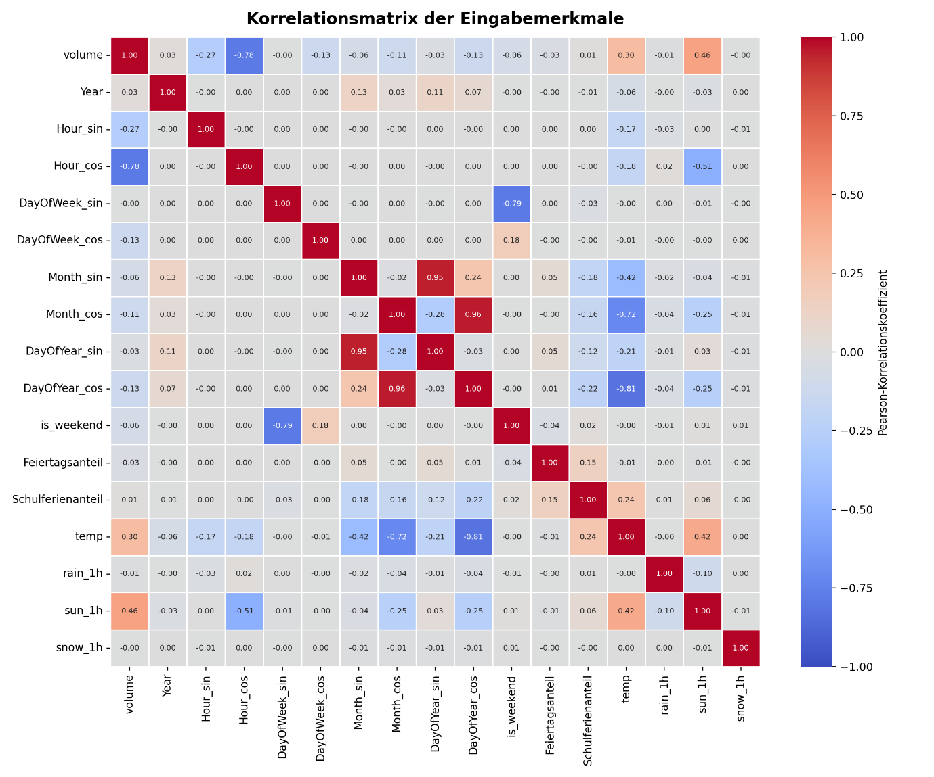
Abbildung 11: Pearson-Korrelationskoeffizienten zwischen den Eingabemerkmalen und dem Verkehrswert (volume) am Beispiel der Reihe Schwyz R1 (eigene Darstellung).

3.3.3 Übersicht der Merkmale
Aus den beschriebenen Schritten ergibt sich der endgültige Satz an Eingabemerkmalen. Gleichartige Spalten, etwa die Feiertage und Schulferien der einzelnen Kantone, sind in der folgenden Tabelle zu je einer Zeile zusammengefasst. Insgesamt stehen dem Modell 67 Eingabemerkmale zur Verfügung.
Merkmal | Beschreibung | Typ / Kodierung | Spalten
Year | Jahr der Messung | numerisch | 1
Hour_sin, Hour_cos | Stunde des Tages | zyklisch (Sinus/Kosinus) | 2
DayOfWeek_sin, DayOfWeek_cos | Wochentag | zyklisch | 2
Month_sin, Month_cos | Monat | zyklisch | 2
DayOfYear_sin, DayOfYear_cos | Tag im Jahr | zyklisch | 2
is_weekend | Wochenende ja/nein | binär (0/1) | 1
temp | Temperatur | numerisch | 1
rain_1h | Niederschlag letzte Stunde | numerisch | 1
sun_1h | Sonnenscheindauer letzte Stunde | numerisch | 1
snow_1h | Schneezuwachs letzte Stunde | numerisch | 1
weather_cat | Wetterkategorie | kategorial (kodiert) | 1
holiday_AG - holiday_ZH | Feiertag je Kanton | binär (0/1) | 26
schoolholiday_AG - schoolholiday_ZH | Schulferien je Kanton | binär (0/1) | 26
Tabelle 5: Übersicht der 67 Eingabemerkmale des Modells (eigene Darstellung).
Für jede der fünf Zählstellen und beide Fahrtrichtungen liegt ein eigener Datensatz als CSV-Datei vor, in der jede Zeile für eine Stunde steht. Je nach Zählstelle umfassen diese Dateien zwischen rund 35'000 und gut 80'000 Zeilen.

3.4 Implementierung der Modelle
Für die Vorhersage wurden zwei Modelle umgesetzt. Den Anfang macht die lineare Regression, die als einfaches Einstiegsmodell dient (vgl. Kapitel 2.1.2). Sie liefert einen Vergleichswert, an dem sich das komplexere Modell messen lassen muss. Das eigentliche Hauptmodell ist ein Deep Neural Network (vgl. Kapitel 2.3.1). Beide Modelle wurden in PyTorch umgesetzt und mit denselben Daten trainiert. Dabei wurde für jede der zehn Datenreihen ein eigenes Modell erstellt, also für jede der fünf Zählstellen und beide Fahrtrichtungen getrennt. So lässt sich jede Zählstelle für sich beurteilen. Die Daten wurden stets chronologisch und ohne zufälliges Mischen aufgeteilt, da es sich um Zeitreihen handelt. Die Eingabemerkmale wurden standardisiert, also auf einen vergleichbaren Wertebereich gebracht; diese Skalierung wurde nur aus den Trainingsdaten bestimmt und danach auf die übrigen Teile übertragen. Dasselbe geschah mit der Zielgrösse; die Vorhersagen wurden am Schluss wieder in Fahrzeuge pro Stunde zurückgerechnet. Beides folgt dem Theorieteil (vgl. Kapitel 2.1.3). Wie die zwei Modelle im Einzelnen aufgebaut sind, zeigen die nächsten beiden Kapitel.

3.4.1 Lineare Regression
Die lineare Regression wurde als Modell mit einer einzigen linearen Schicht umgesetzt, die aus den Eingabemerkmalen einen einzelnen Ausgabewert berechnet. Wie ein solches Modell im Kern funktioniert, wurde bereits erklärt (vgl. Kapitel 2.1.2). Da das Modell nur aus einer Schicht besteht, bleibt es sehr klein. Es besitzt ein Gewicht pro Eingabemerkmal und einen zusätzlichen Bias, bei 67 Merkmalen also 68 Parameter.
Die Daten wurden in 80 Prozent Trainings- und 20 Prozent Testdaten aufgeteilt. Ein eigenes Validierungsset war hier nicht nötig, weil bei der linearen Regression keine Hyperparameter gesucht werden (vgl. Kapitel 2.1.3). Die Wetterkategorie, die als Text vorliegt, wurde vorher in Zahlen umgewandelt, damit das Modell sie verarbeiten kann.
Trainiert wurde über 200 Epochen mit dem Optimierer Adam, einer Variante des stochastischen Gradientenabstiegs (vgl. Kapitel 2.2.5). Die Lernrate betrug 0,01 (vgl. Kapitel 2.2.2) und als Verlustfunktion diente der mittlere quadratische Fehler (vgl. Kapitel 2.2.4). Die lineare Regression wird damit unter denselben Bedingungen und im selben Framework wie das DNN trainiert, obwohl sich ihre Parameter grundsätzlich auch über eine geschlossene Lösung bestimmen liessen; nach 200 Epochen war sie stabil konvergiert. Die Genauigkeit wurde danach mit MAE, RMSE und R² gemessen (vgl. Kapitel 2.4). Eine Ausnahme bildet die Zählstelle Sattel. Dort liegen nur für die ersten Jahre dichte Daten, weshalb das Jahr als Merkmal entfernt wurde. Sonst hätte das Modell für die späteren Testjahre weit ausserhalb des gelernten Bereichs vorhersagen müssen, was die Ergebnisse verzerrt. Für Sattel hat das Modell damit 66 Merkmale und 67 Parameter.

3.4.2 Deep Neural Network
Das Hauptmodell ist das in Kapitel 2.3.1 beschriebene DNN. Es besteht aus vier verborgenen Schichten mit 512, 256, 256 und 128 Neuronen sowie einem einzelnen Ausgabeneuron, das den Verkehrswert liefert. In jeder verborgenen Schicht folgt auf die lineare Berechnung eine Batch-Normalisierung (vgl. Kapitel 2.2.6) und die Aktivierungsfunktion ReLU (vgl. Kapitel 2.2.3).
Durch diesen Aufbau ist das Netz viel grösser als die lineare Regression. Bei 67 Eingabemerkmalen ergeben sich rund 267'000 trainierbare Parameter, während das lineare Modell nur 68 besitzt. Dadurch kann das Netz auch nichtlineare Zusammenhänge abbilden (vgl. Kapitel 2.3.1).
Für das Training wurden die Daten diesmal in 70 Prozent Trainings-, 10 Prozent Validierungs- und 20 Prozent Testdaten aufgeteilt. Das Validierungsset dient dazu, das Training zu überwachen und Overfitting früh zu erkennen (vgl. Kapitel 2.1.4). Der Validierungsanteil liegt etwas unter der Faustregel aus Kapitel 2.1.3, weil die Datensätze gross sind und schon 10 Prozent genügend Validierungsbeispiele liefern; das Testset blieb bewusst gleich gross wie bei der linearen Regression. Trainiert wurde mit dem Optimierer Adam und dem mittleren quadratischen Fehler als Verlustfunktion (vgl. Kapitel 2.2.4).
Damit das Netz nicht einfach die Trainingsdaten auswendig lernt, kamen mehrere Mittel gegen Overfitting zum Einsatz (vgl. Kapitel 2.2.6). Das sind Dropout, die bereits genannte Batch-Normalisierung und eine L2-Regularisierung, im Code Weight Decay genannt. Dazu kommt ein frühes Stoppen: Das Training bricht ab, sobald sich der Validierungsfehler über mehrere Epochen nicht mehr verbessert. Zusätzlich wurde die Lernrate bei Stillstand automatisch verkleinert. Die vielen Hyperparameter, etwa die Grösse der Schichten, die Lernrate und die Dropout-Rate, wurden nicht von Hand gewählt, sondern mit dem Werkzeug Optuna systematisch gesucht (vgl. Kapitel 2.2.2).
Für das DNN prüfte Optuna auf der Datenreihe Brunnen R1 150 solcher Kombinationen, jede mit einem eigenen Trainingslauf. Die dort gefundenen Werte wurden anschliessend für alle zehn Datenreihen übernommen. Bewertet wurde jede Kombination am Fehler auf dem Validierungsset, und viele schwache Varianten wurden schon während des Trainings abgebrochen. Aus diesem Vergleich ging die beschriebene Architektur mit den vier Schichten von 512, 256, 256 und 128 Neuronen als beste Variante hervor, zusammen mit den passenden Werten für Dropout, Lernrate, Weight Decay und Batch-Grösse. Die Architektur ist also nicht von Hand geraten, sondern aus dem systematischen Vergleich vieler Möglichkeiten entstanden.
Zusätzlich wurde geprüft, ob sich gerade diese Netzgrösse lohnt. Dazu wurde am Beispiel der Datenreihe Brunnen R1 nur die Grösse des Netzes verändert, während die übrigen Einstellungen gleich blieben, und gemessen, wie sich die Genauigkeit auf dem Testset mit der Anzahl Parameter entwickelt. Die folgende Abbildung zeigt das Ergebnis. Mit mehr Parametern steigt das R² zuerst deutlich an und läuft dann in ein Plateau. Die gewählte Architektur mit rund 267'000 Parametern liegt an der Stelle, an der zusätzliche Parameter kaum noch etwas bringen, ein deutlich kleineres Netz aber merklich schlechter abschneidet.
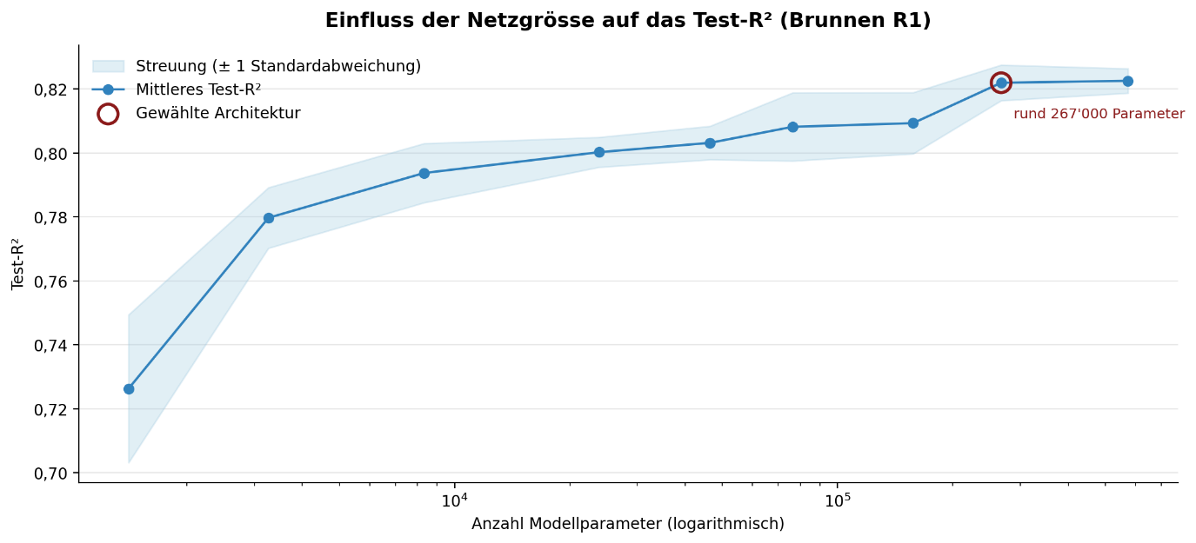
Abbildung 12: Test-R² in Abhängigkeit der Modellgrösse am Beispiel der Datenreihe Brunnen R1; das rot markierte Netz mit rund 267'000 Parametern wurde als Architektur gewählt (eigene Darstellung).

3.5 Training und Evaluation
Beim DNN lief das Training über kleine Datenpakete, sogenannte Batches (vgl. Kapitel 2.2.2), und nach jeder Epoche wurde der Fehler auf dem Validierungsset gemessen. Gespeichert wurde am Ende nicht das zuletzt berechnete Modell, sondern jenes mit dem tiefsten Validierungsfehler. Damit sich die Arbeit vollständig reproduzieren lässt, wurde für PyTorch und NumPy ein fester Zufalls-Seed gesetzt und vor jeder Datenreihe neu zurückgesetzt. So kommt bei jedem Durchlauf dasselbe Ergebnis heraus.
Bewertet wurden die Modelle nur auf dem Testset, also den letzten 20 Prozent der Zeitreihe, die während des Trainings nie verwendet wurden (vgl. Kapitel 2.1.3). Vor der Fehlerberechnung wurden die skalierten Vorhersagen wieder in Fahrzeuge pro Stunde zurückgerechnet, damit die Werte direkt lesbar sind. Danach wurden für jede Datenreihe die drei Masse MAE, RMSE und R² bestimmt (vgl. Kapitel 2.4). Weil beide Modelle mit denselben Daten und demselben Testset geprüft wurden, sind ihre Ergebnisse fair vergleichbar.
Zusätzlich zu den Metriken wurden für jede Datenreihe die einzelnen Prognosewerte zusammen mit den tatsächlichen Messwerten abgespeichert. Dadurch lässt sich nicht nur die Gesamtgenauigkeit beurteilen, sondern auch, an welchen Stellen ein Modell danebenliegt. Beim DNN wurde ausserdem für jede Epoche der Trainings- und Validierungsfehler mitgeschrieben, woraus sich der Trainingsverlauf darstellen lässt (vgl. Kapitel 4.2.1). Ergänzend wurden zwei weitere Auswertungen vorbereitet. Über eine Permutation Importance wurde bestimmt, wie stark die einzelnen Merkmale zur Vorhersage beitragen (vgl. Kapitel 4.4), und der Vorhersagefehler wurde getrennt nach Werktag und Wochenende sowie nach Normal- und Ferientagen ausgewertet, um regelmässigen und unregelmässigen Verkehr zu vergleichen (vgl. Kapitel 5.1.3). Wie gut die beiden Modelle abschneiden und wie stark sich die fünf Zählstellen unterscheiden, zeigen die Resultate im nächsten Kapitel.

3.6 Software und Hardware
Die gesamte Umsetzung erfolgte in Python (Version 3.11). Beide Modelle wurden mit dem Deep-Learning-Framework PyTorch aufgebaut und trainiert. Für die Aufbereitung der Daten kamen die Bibliotheken pandas und NumPy zum Einsatz, für die Standardisierung der Merkmale und die Berechnung von MAE, RMSE und R² die Bibliothek scikit-learn (vgl. Kapitel 2.4). Die Abbildungen wurden mit matplotlib erstellt, und die Suche der Hyperparameter beim DNN lief über das Werkzeug Optuna (vgl. Kapitel 3.4.2). Als Betriebssystem diente Windows, gearbeitet wurde in der Entwicklungsumgebung Visual Studio Code. Unterstützend kam dabei im Terminal von Visual Studio Code das Werkzeug Claude Code zum Einsatz.
Als Hardware stand ein eigener Rechner mit einem Intel Core i5-12400F als Prozessor, einer NVIDIA GeForce RTX 3060 Ti als Grafikkarte und 32 GB Arbeitsspeicher zur Verfügung. Das Training des DNN wurde auf der Grafikkarte ausgeführt, angesprochen mit CUDA, der Rechenplattform von NVIDIA für solche Berechnungen. Die Schritte der Datenaufbereitung liefen dagegen auf dem Prozessor.
Das hier verwendete Netz ist vergleichsweise klein (vgl. Kapitel 3.4.2), weshalb die vorhandene Hardware problemlos ausreicht. Die Grafikkarte verkürzt die Trainingszeit, zwingend nötig ist sie aber nicht. Das Training lief lokal auf dem eigenen Rechner.

4. Resultate
In diesem Kapitel werden die Ergebnisse der beiden Modelle vorgestellt, zuerst die der linearen Regression, danach die des DNN. Anhand mehrerer Bewertungsmasse werden die Modelle gegenübergestellt und die fünf Zählstellen miteinander verglichen. Dazu kommen der Einfluss des Corona-Ausschlusses und der Ressourcenverbrauch.

4.1 Ergebnisse der linearen Regression
Die lineare Regression wurde für alle zehn Datenreihen auf dem Testset ausgewertet. Die folgende Tabelle fasst die drei Masse MAE, RMSE und R² zusammen (vgl. Kapitel 2.4). Das R² liegt zwischen 0,58 und 0,75, im Mittel bei etwa 0,66. Das Modell erklärt damit je nach Reihe rund 58 bis 75 Prozent der Varianz im stündlichen Verkehrsaufkommen. Der MAE reicht von 68 Fahrzeugen pro Stunde in Sattel bis 372 in Wollerau.
Datenreihe | MAE | RMSE | R²
Brunnen, Mositunnel R1 | 98 | 137 | 0,67
Brunnen, Mositunnel R2 | 103 | 144 | 0,60
Sattel R1 | 68 | 99 | 0,64
Sattel R2 | 68 | 98 | 0,67
Wangen SZ R1 | 266 | 374 | 0,71
Wangen SZ R2 | 311 | 442 | 0,58
Wollerau, Blatttunnel R1 | 301 | 397 | 0,75
Wollerau, Blatttunnel R2 | 372 | 507 | 0,61
Schwyz R1 | 130 | 176 | 0,74
Schwyz R2 | 143 | 199 | 0,64
Tabelle 6: Genauigkeit der linearen Regression je Datenreihe auf dem Testset (eigene Darstellung).
Die absoluten Fehler unterscheiden sich stark zwischen den Zählstellen und hängen eng mit dem Verkehrsniveau zusammen. An stark befahrenen Zählstellen wie Wollerau oder Wangen ist der MAE deutlich höher als am ruhigeren Sattel. Setzt man den MAE ins Verhältnis zum mittleren Verkehr der jeweiligen Reihe, liegen die Werte enger beieinander, nämlich zwischen rund 26 und 34 Prozent. Abbildung 13 stellt die R²-Werte aller zehn Reihen gegenüber. Zwischen den beiden Fahrtrichtungen zeigt sich dabei ein kleiner, aber wiederkehrender Unterschied: Richtung 1 schneidet bei den meisten Zählstellen etwas besser ab als Richtung 2.
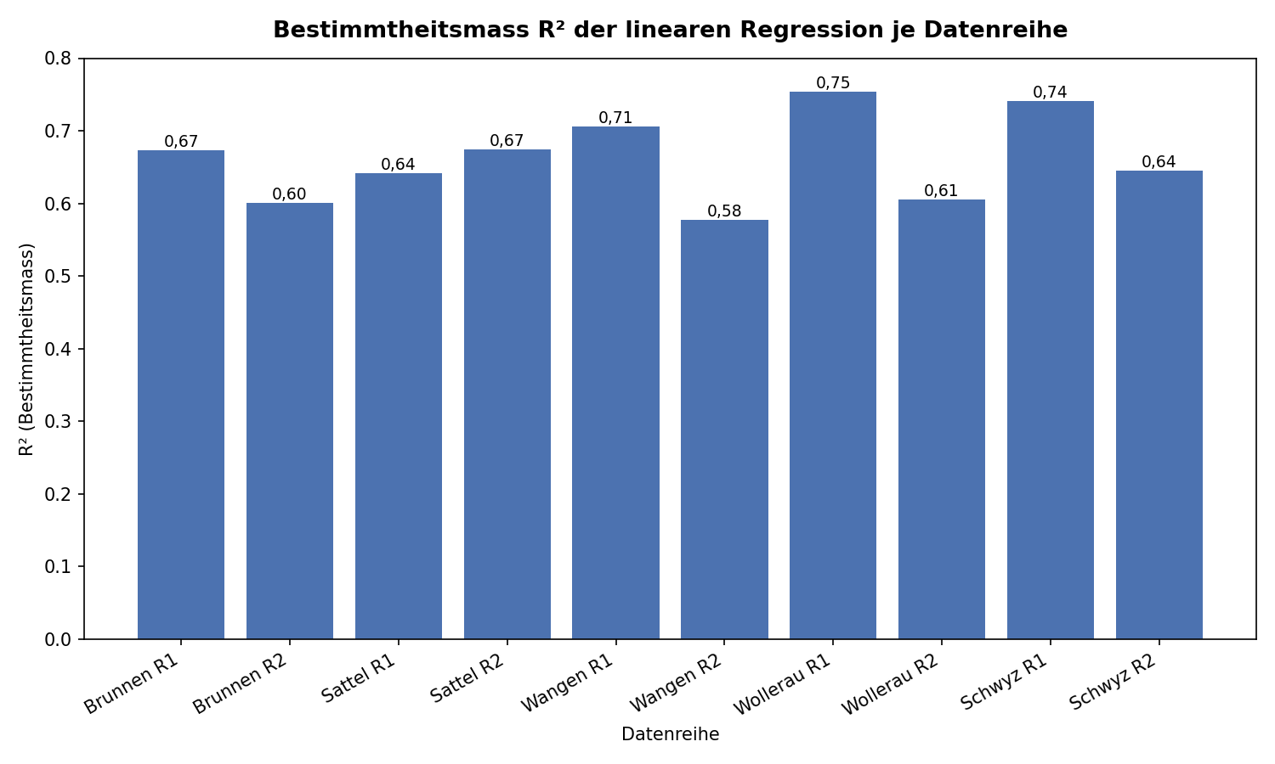
Abbildung 13: R² der linearen Regression je Datenreihe auf dem Testset (eigene Darstellung).
Wie das Modell konkret vorhersagt, zeigt Abbildung 14 am Beispiel der Reihe Schwyz R1 über zwei Wochen des Testsets. Der grobe Tagesverlauf wird gut getroffen: Die Vorhersage steigt am Morgen an, bleibt über den Tag hoch und fällt in der Nacht wieder ab. Die hohen Morgenspitzen unterschätzt das Modell allerdings deutlich, gemessene Werte von über 1'200 Fahrzeugen pro Stunde erreicht es nicht. An einzelnen Stellen sagt es sogar leicht negative Werte voraus, was es in der Realität nicht geben kann. Solche Ausreisser bleiben aber selten und liegen je nach Reihe unter einem Prozent aller Vorhersagen. Wie sich die lineare Regression als Vergleichsmodell, im Folgenden kurz Baseline, gegenüber dem DNN schlägt, zeigt Kapitel 4.3.
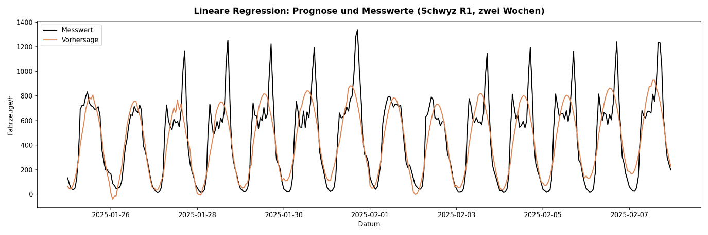
Abbildung 14: Messwert und Vorhersage der linearen Regression für die Reihe Schwyz R1 über zwei Wochen des Testsets (eigene Darstellung).

4.2 Ergebnisse des DNN
Das DNN wurde auf denselben zehn Datenreihen ausgewertet. Die folgende Tabelle fasst wieder die drei Masse MAE, RMSE und R² zusammen (vgl. Kapitel 2.4). Das R² liegt zwischen 0,82 und 0,96, im Mittel bei etwa 0,90. Das Modell erklärt damit je nach Reihe rund 82 bis 96 Prozent der Varianz im stündlichen Verkehrsaufkommen. Der MAE reicht von 31 Fahrzeugen pro Stunde in Sattel bis 147 in Wangen.
Datenreihe | MAE | RMSE | R²
Brunnen, Mositunnel R1 | 62 | 101 | 0,82
Brunnen, Mositunnel R2 | 58 | 94 | 0,83
Sattel R1 | 35 | 49 | 0,91
Sattel R2 | 31 | 47 | 0,93
Wangen SZ R1 | 147 | 223 | 0,90
Wangen SZ R2 | 140 | 225 | 0,89
Wollerau, Blatttunnel R1 | 116 | 178 | 0,95
Wollerau, Blatttunnel R2 | 106 | 170 | 0,96
Schwyz R1 | 81 | 118 | 0,88
Schwyz R2 | 76 | 108 | 0,90
Tabelle 7: Genauigkeit des DNN je Datenreihe auf dem Testset (eigene Darstellung).
Wie bei der linearen Regression hängen die absoluten Fehler eng am Verkehrsniveau. Setzt man den MAE ins Verhältnis zum mittleren Verkehr der jeweiligen Reihe, liegen die Werte mit rund 9 bis 19 Prozent deutlich enger beieinander als bei der Baseline mit 26 bis 34 Prozent. Dieselbe Darstellung für das DNN zeigt Abbildung 15. Zwischen den beiden Fahrtrichtungen zeigt sich diesmal kein durchgängiges Muster, mal liegt Richtung 1 vorne, mal Richtung 2.
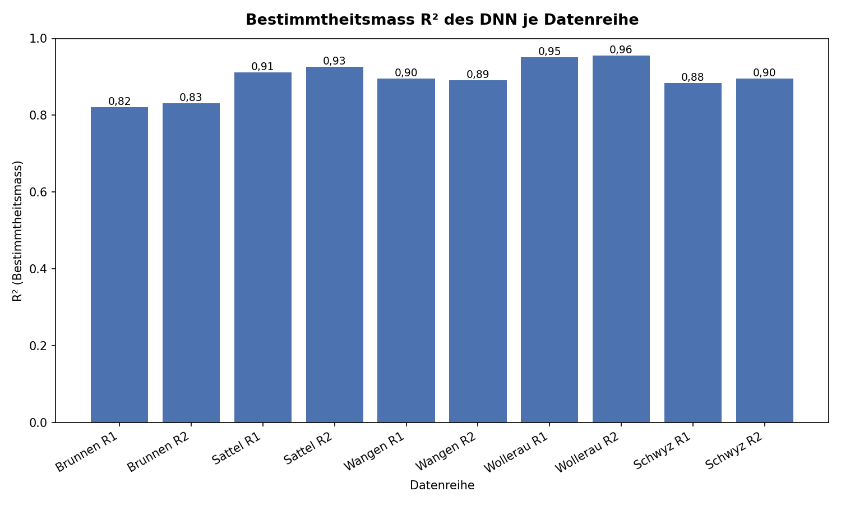Wie das Modell konkret vorhersagt, zeigt Abbildung 16 erneut am Beispiel der Reihe Schwyz R1 über zwei Wochen des Testsets. Der Tagesverlauf wird nun deutlich genauer getroffen als bei der Baseline. Wie bei der linearen Regression steigt die Vorhersage am Morgen an und fällt in der Nacht ab, doch die Morgenspitzen bildet das Netz nun besser ab. Ganz erreicht es die höchsten Werte aber nicht: Gemessene Spitzen von über 1'600 Fahrzeugen pro Stunde erreicht die Vorhersage nur bis etwa 1'300 und unterschätzt sie also weiterhin leicht. Die negativen Werte, die bei der linearen Regression vorkamen, treten hier nicht mehr auf.
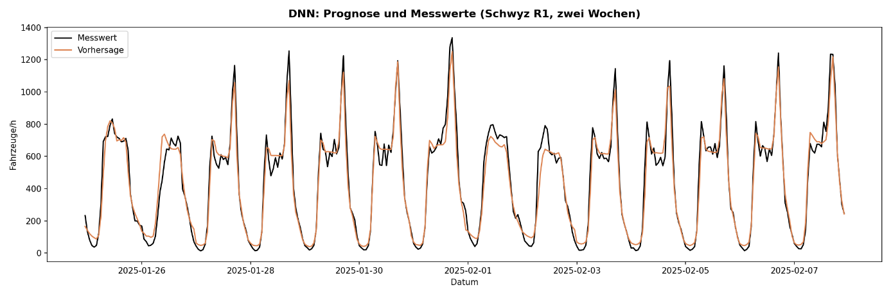
Abbildung 15: R² des DNN je Datenreihe auf dem Testset (eigene Darstellung).
Abbildung 16: Messwert und Vorhersage des DNN für die Reihe Schwyz R1 über zwei Wochen des Testsets (eigene Darstellung).

4.2.1 Trainingsverlauf
Der Trainingsverlauf zeigt für jede Datenreihe, wie sich der Fehler auf den Trainings- und den Validierungsdaten über die Epochen entwickelt. In den ersten Epochen sinkt der Validierungsfehler jeweils schnell, danach flacht die Kurve ab und verbessert sich nur noch langsam. Nach jeder Epoche wurde der Validierungsfehler gemessen und am Ende das Modell mit dem tiefsten Wert behalten (vgl. Kapitel 3.5). Wie viele Epochen ein Training dauerte, war nicht fest vorgegeben, sondern hing vom frühen Stoppen ab: Sobald sich der Validierungsfehler zehn Epochen lang nicht mehr verbesserte, wurde abgebrochen (vgl. Kapitel 3.4.2). Je nach Datenreihe reichte das von rund 30 bis knapp 90 Epochen.
Aussagekräftig ist vor allem der Abstand zwischen der Trainings- und der Validierungskurve. Bei allen zehn Reihen liegt das Bestimmtheitsmass auf den Trainingsdaten am Ende etwas höher als auf den Validierungsdaten. Dieser Abstand ist ein Zeichen für beginnendes Overfitting (vgl. Kapitel 2.1.4). Er bleibt aber klein und reicht von nahezu null an gut vorhersagbaren Zählstellen wie Wollerau bis knapp 0,08 bei Brunnen und Schwyz. Die Mittel gegen Overfitting (vgl. Kapitel 3.4.2) scheinen also zu greifen. Das beste Validierungs-R² liegt je nach Reihe zwischen 0,84 und 0,96.
Die folgende Abbildung zeigt den Trainingsverlauf am Beispiel der Reihe Schwyz R1, die mit 89 Epochen am längsten trainierte. Gut zu sehen ist der typische Verlauf: In den ersten rund zehn Epochen steigt das Validierungs-R² von etwa 0,71 auf 0,85. Danach verbessert es sich nur noch wenig und erreicht sein Maximum von 0,88 bei Epoche 78. Die Trainingskurve steigt dagegen weiter an, was den wachsenden Abstand zwischen den beiden Kurven erklärt.
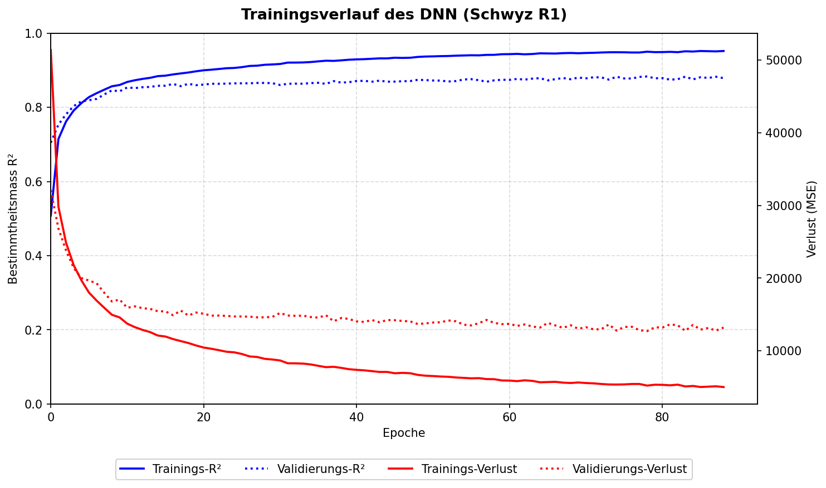
Abbildung 17: Trainings- und Validierungsverlauf des DNN für die Reihe Schwyz R1 über die Epochen (eigene Darstellung).

4.2.2 Prognose vs. Messwert je Zählstelle
Die folgende Abbildung stellt für jede Zählstelle die vorhergesagten Werte den tatsächlich gemessenen gegenüber, hier für die Fahrtrichtung R1. Läge jede Vorhersage genau richtig, würden alle Punkte auf der roten Diagonale liegen. Bei allen fünf Zählstellen bilden die Punkte eine dichte Wolke entlang dieser Linie, was die hohen R²-Werte aus Kapitel 4.2 bestätigt. Besonders eng liegen die Punkte in Wollerau, das auch den höchsten R²-Wert erreicht. In Brunnen streuen sie am breitesten, dort ist das Bestimmtheitsmass am tiefsten.
Auffällig ist ein systematischer Effekt bei hohem Verkehr: Die grössten gemessenen Spitzen sagt das Modell tendenziell zu tief voraus. Am oberen Ende biegt die Punktwolke leicht unter die Diagonale ab, am Sattel bildet sich sogar eine Art Obergrenze. Das passt zur Beobachtung aus Kapitel 4.2, dass die Morgenspitzen nicht ganz erreicht werden. Im mittleren und unteren Bereich, der den Grossteil der Stunden ausmacht, liegen Vorhersage und Messwert dagegen nah beieinander.
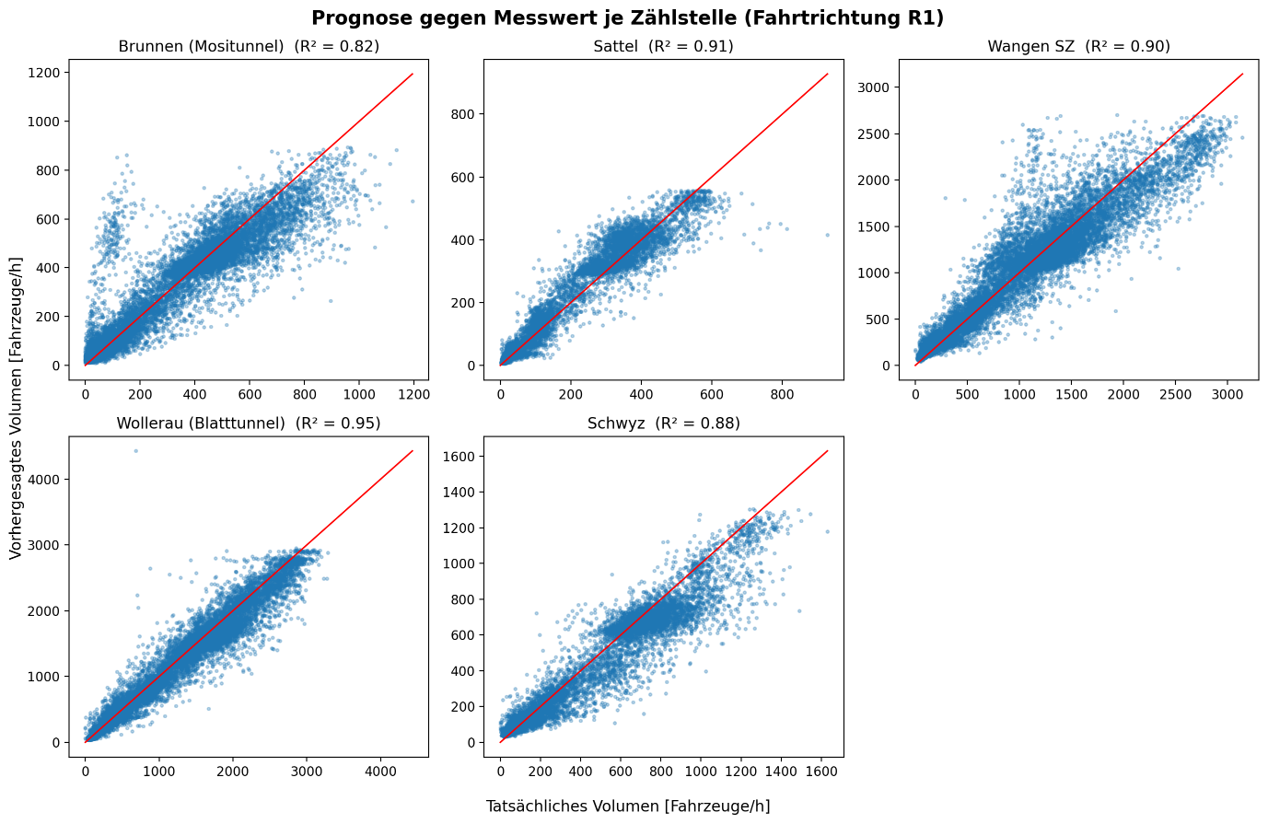
Abbildung 18: Prognose gegen Messwert je Zählstelle (Fahrtrichtung R1) für das DNN auf dem Testset. Die rote Linie markiert die ideale Übereinstimmung (eigene Darstellung).

4.3 Gegenüberstellung der beiden Modelle
Stellt man die beiden Modelle direkt gegenüber, schneidet das DNN bei allen zehn Datenreihen besser ab als die lineare Regression, und das in allen drei Massen. Der Mittelwert des R² steigt von rund 0,66 auf 0,90. Der mittlere absolute Fehler sinkt im Schnitt um rund 50 Prozent, von rund 186 auf 85 Fahrzeuge pro Stunde, und der RMSE fällt von etwa 257 auf 131. An jeder einzelnen Zählstelle und in beiden Fahrtrichtungen liegt das Netz vorne, eine Ausnahme gibt es nicht.
Der Abstand ist aber nicht überall gleich gross. Am deutlichsten fällt er in Wollerau aus, wo der MAE je nach Fahrtrichtung um 61 bis 71 Prozent zurückgeht und das R² auf 0,95 und 0,96 steigt. Am kleinsten ist der Vorsprung in Brunnen und Schwyz, wo der MAE nur um rund 36 bis 47 Prozent sinkt. Woran diese Unterschiede liegen und ob sich der grössere Aufwand des DNN lohnt, wird in Kapitel 5 diskutiert.

4.4 Relevanz der Merkmale
Um zu prüfen, welche Merkmale das Modell wirklich nutzt, wurde für jedes Merkmal die Permutation Importance bestimmt. Dabei wird ein Merkmal in den Testdaten zufällig durchmischt und gemessen, wie stark das R² dadurch fällt. Je grösser der Abfall, desto wichtiger ist das Merkmal für die Vorhersage. Jede Merkmalsgruppe wurde dazu zehnmal mit einer eigenen Zufallsreihenfolge durchmischt und der mittlere R²-Abfall über diese zehn Durchläufe verwendet; die dargestellten Werte sind zusätzlich über alle zehn Datenreihen gemittelt. Die 67 Eingabemerkmale wurden dafür zu inhaltlichen Gruppen zusammengefasst, etwa alle Ferienspalten zur Gruppe Schulferien. Mit Abstand am wichtigsten ist beim DNN die Tageszeit: Wird sie durchmischt, bricht die Genauigkeit fast vollständig ein. Alle übrigen Merkmale liegen mindestens zehnmal tiefer.
Nach der Tageszeit folgen Kalendermerkmale, allen voran die Unterscheidung von Wochenende und Wochentag, danach Schulferien und Feiertage. Die Wettermerkmale tragen dagegen kaum etwas bei, Temperatur, Sonne, Regen und Schnee liegen alle nahe null. Das ist bemerkenswert, weil die Korrelationsmatrix in Kapitel 3.3.2 neben der Tageszeit auch Sonne und Temperatur als linear zusammenhängend auswies. Für die Vorhersage des Netzes sind diese Wettergrössen aber offenbar kaum nötig. Beim linearen Modell dominiert ebenfalls klar die Tageszeit, während die restlichen Merkmale alle sehr nahe bei null liegen. Die folgende Abbildung zeigt diese Rangfolge, rechts zusätzlich den Ausschnitt ohne die dominierende Tageszeit.
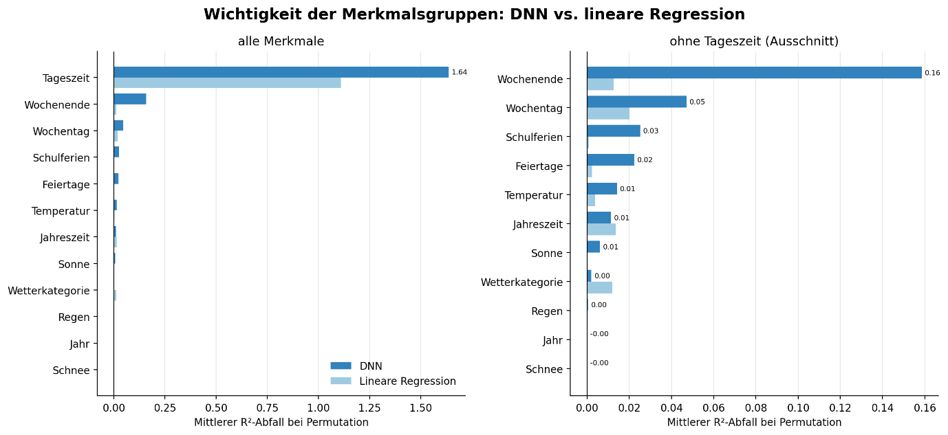
Abbildung 19: Permutation Importance je Merkmalsgruppe, DNN gegen lineare Regression, gemittelt über alle Datenreihen. Rechts der Ausschnitt ohne Tageszeit (eigene Darstellung)

4.5 Einfluss des Corona-Ausschlusses
Um zu prüfen, ob sich der Corona-Ausschluss lohnt, wurden beide Modelle einmal mit und einmal ohne den Corona-Zeitraum in den Trainingsdaten trainiert und verglichen. Der Testzeitraum liegt in beiden Fällen nach der Pandemie, betroffen sind also nur die Trainingsdaten. Der Effekt ist insgesamt klein. Das mittlere R² steigt beim DNN nur von 0,866 auf 0,871 und beim linearen Modell von 0,654 auf 0,664. Dieser Vergleich beruht auf einem frühen Stand des Modells, noch ohne die kantonsweisen Feiertags- und Schulferienmerkmale und ohne das erneute Tuning. Die absoluten R²-Werte liegen deshalb leicht unter den Endresultaten aus Kapitel 4.2; für die Frage des Corona-Ausschlusses zählt allein die Differenz zwischen den beiden Varianten. Beim DNN wird das Ergebnis bei der Hälfte der Reihen leicht besser, beim linearen Modell bei sieben von zehn; beim Rest bleibt es kaum verändert oder wird minim schlechter.
Die folgende Abbildung zeigt für jede Datenreihe, wie sich das R² durch den Ausschluss verändert. Am stärksten profitieren einzelne Reihen wie Sattel oder Wangen, wo das R² um bis zu 0,05 steigt. An den übrigen Zählstellen bleibt der Unterschied gering, teils sogar leicht negativ. Der Ausschluss bringt also keinen grossen, aber einen leicht positiven Effekt und schadet nirgends deutlich. Deshalb wurde der bereinigte Datensatz als Grundlage für alle weiteren Modelle beibehalten.
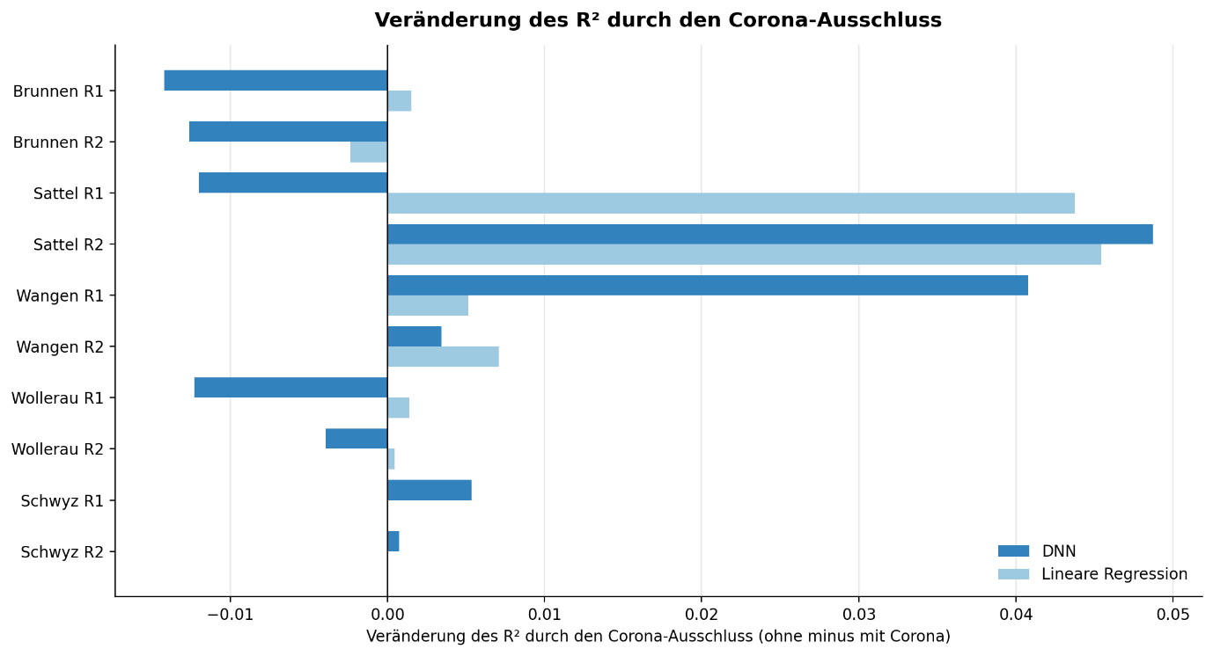
Abbildung 20: Veränderung des Bestimmtheitsmasses R² je Datenreihe durch den Corona-Ausschluss (ohne minus mit Corona-Zeitraum), für DNN und lineare Regression. Positive Werte bedeuten eine Verbesserung (eigene Darstellung).

4.6 Ressourcenverbrauch

Der Ressourcenbedarf der beiden Modelle unterscheidet sich stark. Die lineare Regression ist in Sekundenbruchteilen trainiert, rund 0,2 bis 0,3 Sekunden pro Datenreihe. Das DNN braucht deutlich länger, je nach Reihe etwa 10 bis 40 Sekunden auf der Grafikkarte. Alle zehn Netze zusammen sind damit in wenigen Minuten trainiert. Die folgende Abbildung stellt die Trainingszeiten der beiden Modelle gegenüber. Wegen des grossen Unterschieds ist die Zeitachse logarithmisch skaliert.
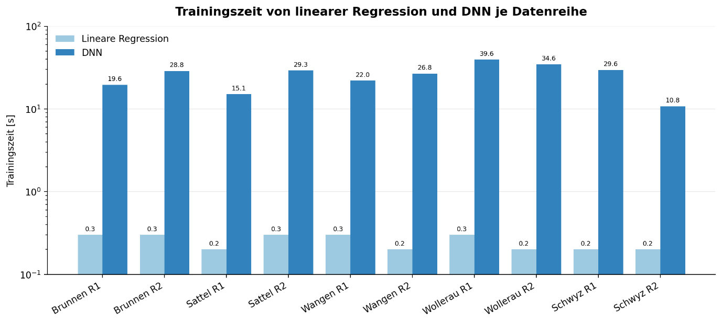
Abbildung 21: Trainingszeit der linearen Regression und des DNN je Datenreihe auf der logarithmischen Skala (eigene Darstellung).
Das fertige Modell bleibt mit gut einem Megabyte pro Datenreihe klein, und eine einzelne Vorhersage erfolgt praktisch verzögerungsfrei.
Den grössten Anteil an der Rechenzeit hatte nicht das eigentliche Training, sondern die Suche nach den Hyperparametern mit Optuna. Für das DNN wurden dabei 150 verschiedene Kombinationen getestet. Davon wurden 88 vollständig trainiert, während 62 wenig aussichtsreiche Läufe vorzeitig abgebrochen wurden und so Rechenzeit sparten. Diese Aufteilung und die folgende Zeitangabe stammen aus einem eigens dokumentierten Messlauf der Suche. Insgesamt dauerte sie rund 32 Minuten und übertraf damit die Zeit eines einzelnen Trainings um ein Vielfaches. Für den späteren Einsatz spielt das aber keine Rolle, da sie nur einmalig anfällt und das trainierte Modell danach sofort verfügbar ist.
Während dieser Suche waren Prozessor und Grafikkarte nur mässig ausgelastet. Das bestätigt, dass die vorhandene Hardware auch für die rechenintensivste Phase problemlos genügt (vgl. Kapitel 3.6).
Stellt man den Rechenaufwand der Genauigkeit gegenüber, wird der Preis der höheren Leistung sichtbar. Das DNN erreicht ein deutlich höheres R², braucht dafür aber ein Vielfaches an Rechenzeit. Ob sich dieser Mehraufwand lohnt, wird in Kapitel 5.1.2 diskutiert.

5. Diskussion
In Kapitel 4 wurden die Ergebnisse der beiden Modelle vorgestellt. Dieses Kapitel ordnet sie nun ein. Im ersten Teil werden die Genauigkeit der Modelle, der Nutzen des DNN und der Einfluss verschiedener Faktoren interpretiert (Kapitel 5.1). Anschliessend werden die eigenen Resultate mit dem Stand der Literatur verglichen (Kapitel 5.2). Den Abschluss bilden die Grenzen der Arbeit und ein Ausblick auf mögliche Weiterentwicklungen (Kapitel 5.3 und 5.4).

5.1 Interpretation der Resultate

5.1.1 Bewertung der Modellgenauigkeit im Vergleich
Der auffälligste Befund ist der grosse Abstand zwischen den beiden Modellen. Die lineare Regression erklärt im Mittel nur rund 66 Prozent der Schwankungen im Verkehr, rund 34 Prozent bleiben also unerklärt (vgl. Kapitel 4.1). Das DNN schliesst gut zwei Drittel dieser Lücke und lässt noch rund 10 Prozent offen (vgl. Kapitel 4.2). Interessant ist dabei weniger, dass das Netz vorne liegt, sondern wie deutlich der Unterschied ausfällt.
Erklären lässt sich das mit der Art der Zusammenhänge in den Daten. Eine lineare Regression kann nur lineare Beziehungen zwischen den Merkmalen und der Zielgrösse abbilden und passt bei komplexeren Mustern schnell zu grob (vgl. Burkov 2019, S. 61). Dass die Baseline an eine solche Grenze stösst, deutet darauf hin, dass das Verkehrsaufkommen nicht rein linear von seinen Merkmalen abhängt. Ein neuronales Netz kann über seine nichtlinearen Aktivierungsfunktionen auch solche Zusammenhänge annähern (vgl. Burkov 2019, S. 77). Nach Burkov ist deshalb bei linear modellierbaren Daten die lineare Regression eine gute Wahl, sonst sind tiefe neuronale Netze oft besser geeignet (vgl. Burkov 2019, S. 59).
Wie brauchbar die Genauigkeit des Netzes ist, zeigt der Fehler im Verhältnis zum Verkehr: Im Mittel weicht die Vorhersage um 9 bis 19 Prozent vom gemessenen Wert ab (vgl. Kapitel 4.2). Für eine strukturelle Prognose, die nicht auf vergangene Messwerte zurückgreift, ist das ein ordentliches Ergebnis. Dazu kommt, dass das DNN an jeder Zählstelle und in beiden Richtungen vorne liegt, der Vorsprung also nicht vom Zufall einzelner Reihen stammt (vgl. Kapitel 4.3). Ganz fehlerfrei ist aber auch das Netz nicht, denn die höchsten Verkehrsspitzen sagt es systematisch zu tief voraus (vgl. Kapitel 4.2.2). Woran das liegt, wird in Kapitel 5.3 aufgegriffen.

5.1.2 Lohnt sich die Komplexität des DNN?
Das DNN sagt in jeder Reihe genauer voraus als die lineare Regression (vgl. Kapitel 4.3), doch diese Genauigkeit hat ihren Preis. Die lineare Regression ist in Sekundenbruchteilen trainiert, das Netz braucht je nach Reihe zehn bis vierzig Sekunden, dazu kommt die Suche nach den Hyperparametern mit 150 geprüften Kombinationen, davon 88 vollständig trainiert (vgl. Kapitel 4.6). Dass die Rechenzeit ein echtes Kriterium der Modellwahl ist, hält auch Burkov fest: Neuronale Netze gelten als langsam im Training, einfache Verfahren wie die lineare Regression als deutlich schneller (vgl. Burkov 2019, S. 59).
Entscheidend ist aber, wann dieser Aufwand anfällt. Training und Suche laufen nur einmal; danach bleibt das Netz mit rund einem Megabyte klein und sagt praktisch verzögerungsfrei voraus (vgl. Kapitel 4.6). Verglichen mit komplexeren Netzen ist der Aufwand ohnehin klein. Das hier verwendete MLP arbeitet mit einfachen Matrixoperationen und ist recheneffizient (vgl. Liu/Shin 2025, S. 6), während aufwendigere Architekturen deutlich mehr Rechenleistung brauchen (vgl. Liu/Shin 2025, S. 7 f.). So berichten Yu et al. für ein rekurrentes Graphnetz eine Trainingszeit von über fünf Stunden auf einer einzelnen Grafikkarte (vgl. Yu et al. 2018, S. 3639), wobei jenes Netz ein ganzes Sensornetz mit über tausend Zählstellen auf einmal verarbeitet. Die zehn bis vierzig Sekunden pro Reihe sind vor diesem Hintergrund sehr wenig.
Der Nutzen der grösseren Komplexität ist aber nicht überall gleich gross: am meisten bringt das Netz in Wollerau, am wenigsten in Brunnen und Schwyz (vgl. Kapitel 4.3). Wo schon lineare Zusammenhänge einen Grossteil des Musters erklären, fällt der Vorsprung kleiner aus, was zu Burkovs Hinweis passt, dass sich tiefe Netze vor allem bei nichtlinearen Daten lohnen (vgl. Burkov 2019, S. 59). Ein Nachteil bleibt: Neuronale Netze gelten als schwer nachvollziehbar, während sich bei der linearen Regression leicht erklären lässt, wie eine Vorhersage zustande kommt (vgl. Burkov 2019, S. 58). Für die untersuchten Zählstellen überwiegt der Genauigkeitsgewinn diesen Aufwand jedoch.

5.1.3 Pendler- vs. Freizeitverkehr
Pendler- und Freizeitverkehr unterscheiden sich vor allem in ihrer Regelmässigkeit. Der Pendlerverkehr folgt einem festen Tages- und Wochenrhythmus mit einer Morgen- und einer Abendspitze an Werktagen. Der Freizeitverkehr hängt dagegen stärker von Ferien, Feiertagen und Wetter ab und fällt dadurch unregelmässiger aus (vgl. Kapitel 2.5.2). Das Netz stützt sich fast vollständig auf die regelmässigen Zeitmerkmale, allen voran die Tageszeit und danach die Unterscheidung von Wochenende und Wochentag (vgl. Kapitel 4.4). Es lernt also vor allem das wiederkehrende Muster. Wo der Verkehr diesem Muster folgt, sollte die Vorhersage darum besser gelingen als dort, wo er davon abweicht.
Dieser Zusammenhang zeigt sich in den Testdaten. Die folgende Abbildung stellt den relativen Vorhersagefehler je Zählstelle für Werktage und Wochenenden gegenüber, jeweils als mittleren absoluten Fehler im Verhältnis zum durchschnittlichen Verkehr. An allen fünf Zählstellen ist der Fehler am Wochenende grösser als am Werktag. Am kleinsten bleibt er durchgehend in Wollerau, der Zählstelle mit dem höchsten Pendleranteil, wo er werktags nur rund acht Prozent beträgt.
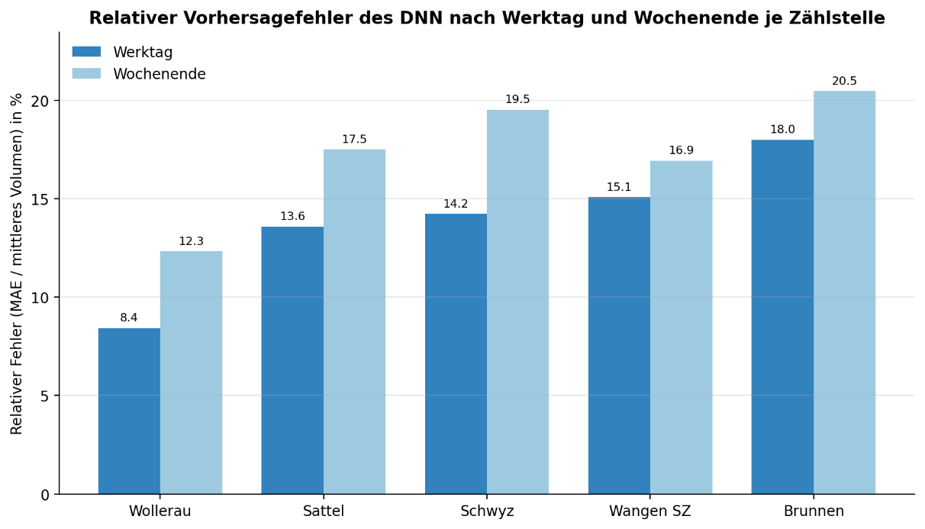
Abbildung 22: Relativer Vorhersagefehler des DNN nach Werktag und Wochenende je Zählstelle, gemessen als mittlerer absoluter Fehler im Verhältnis zum durchschnittlichen Verkehr (eigene Darstellung)
Noch deutlicher wird der Effekt, wenn man Normaltage den Ferientagen gegenüberstellt, also Tagen mit Schulferien oder einem Feiertag im Kanton Schwyz. Abbildung 23 zeigt denselben relativen Fehler für diese Aufteilung. Wieder steigt er an jeder Zählstelle, am stärksten aber in Brunnen, wo er von rund 15 auf 29 Prozent wächst und sich damit beinahe verdoppelt. Der Mositunnel in Brunnen liegt an einer Transit- und Ausflugsachse und reagiert stark auf Feiertage (vgl. Kapitel 3.2.1), also genau dort, wo der Freizeitverkehr den gewohnten Rhythmus überlagert.
Beide Aufteilungen bestätigen dasselbe Bild: Das Netz bildet den regelmässigen Pendlerverkehr genauer ab als den unregelmässigen Freizeitverkehr. Der Zusammenhang ist allerdings nicht streng, denn die Grösse des Unterschieds folgt nicht exakt dem Pendleranteil der Zählstellen, und dieser Anteil ist ohnehin nur grob eingeschätzt (vgl. Kapitel 3.2.1). Die Tendenz ist aber an allen Zählstellen dieselbe und passt zur Beobachtung, dass gerade die hohen, oft freizeitbedingten Verkehrsspitzen zu tief vorhergesagt werden (vgl. Kapitel 4.2.2). Die Verkehrsstärke allein erklärt die Unterschiede dagegen nicht. Wollerau hat das höchste Volumen und zugleich das höchste R², Sattel das tiefste Volumen und ebenfalls ein hohes R², während Brunnen bei hohem Volumen am schlechtesten abschneidet (vgl. Kapitel 3.2.1 und 4.2). Entscheidend ist also nicht, wie viel Verkehr eine Zählstelle sieht, sondern wie regelmässig er ist.
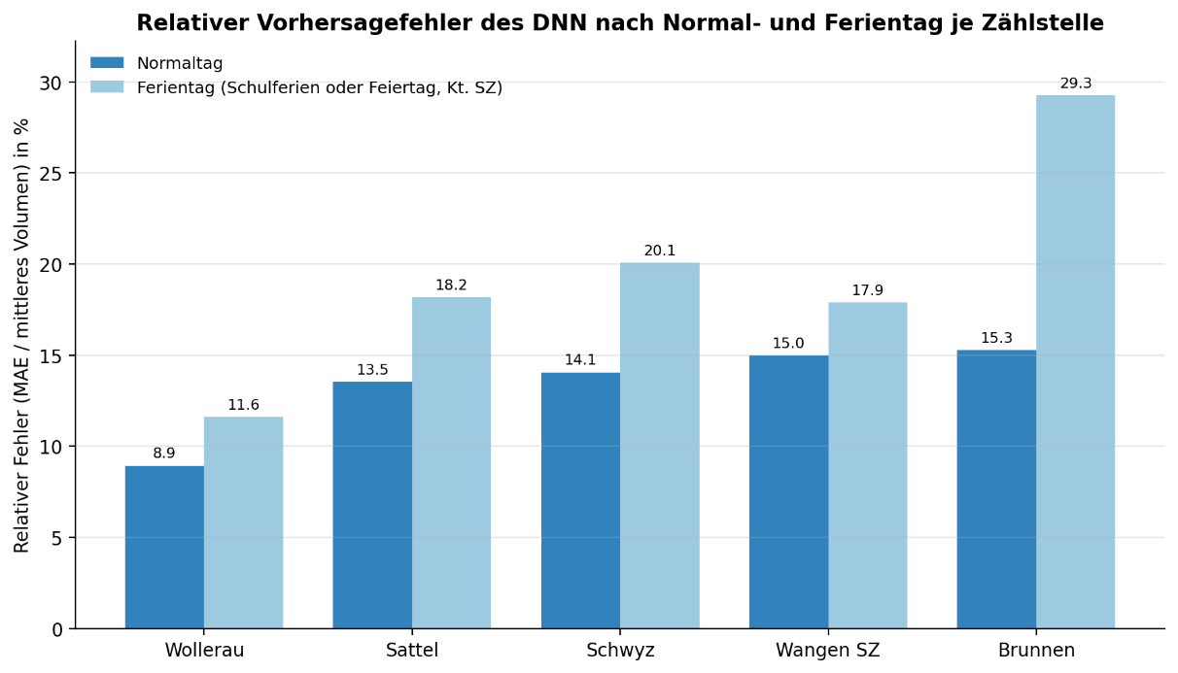
Abbildung 23: Relativer Vorhersagefehler des DNN nach Normal- und Ferientag (Schulferien oder Feiertag im Kanton Schwyz) je Zählstelle (eigene Darstellung)

5.1.4 Einfluss externer Faktoren im Rückblick
Neben der Zeit flossen auch äussere Faktoren als Merkmale ein, namentlich das Wetter sowie Feiertage und Schulferien. Zusätzlich wurde der Corona-Zeitraum gesondert behandelt (vgl. Kapitel 3.3.2 und 4.5). Im Rückblick fällt ihr Beitrag zur Vorhersage sehr unterschiedlich aus.
Am auffälligsten ist die geringe Rolle des Wetters. Obwohl ihm in der Literatur ein spürbarer Einfluss auf das Verkehrsaufkommen zugeschrieben wird (vgl. Kapitel 2.5.2), tragen Temperatur, Sonne, Regen und Schnee im Netz fast nichts zur Vorhersage bei (vgl. Kapitel 4.4). Eine mögliche Erklärung ist, dass der regelmässige Tages- und Wochenverlauf bereits den grössten Teil der Schwankungen erklärt und für das Wetter wenig übrig bleibt. Dazu kommt, dass bewusst auch Zählstellen mit geringer Wettersensitivität ausgewählt wurden (vgl. Kapitel 3.2.1), was den Effekt zusätzlich klein halten dürfte.
Anders sieht es bei den Kalendermerkmalen aus. Nach der Tageszeit sind die Unterscheidung von Wochenende und Wochentag sowie Schulferien und Feiertage die wichtigsten Eingaben (vgl. Kapitel 4.4). Solche Tage verschieben den gewohnten Tagesverlauf spürbar, etwa wenn an einem Feiertag die morgendliche Pendlerspitze ausbleibt. Genau diese Information kann das Netz nutzen. Unter den äusseren Faktoren sind die Kalendereffekte für die Vorhersage also klar wertvoller als das Wetter.
Der Corona-Zeitraum schliesslich war ein starker äusserer Eingriff in das Verkehrsaufkommen, wirkte sich auf das fertige Modell aber nur wenig aus (vgl. Kapitel 4.5). Da der Testzeitraum nach der Pandemie liegt und der Verkehr sein gewohntes Muster wieder angenommen hat, war der Ausschluss eine sinnvolle Vorsichtsmassnahme, aber kein entscheidender Faktor. Von den äusseren Faktoren tragen damit allein die Kalendereffekte merklich zur Vorhersage bei.

5.2 Vergleich mit der Literatur
Das zentrale Ergebnis dieser Arbeit passt zum Stand der Literatur. Eine Übersichtsarbeit zur Verkehrsprognose hält fest, dass Deep-Learning-Verfahren klassische statistische Methoden meist übertreffen, weil sie komplexe nichtlineare Zusammenhänge besser abbilden (vgl. Liu/Shin 2025, S. 1 und 20). Genau das zeigt sich hier am deutlichen Vorsprung des DNN gegenüber der linearen Regression.
Die eigene Umsetzung bleibt aber einfacher als der Stand der Forschung. Dort werden meist aufwendigere Architekturen genutzt, die das Strassennetz als Ganzes betrachten und die Prognose aus den zuletzt gemessenen Werten ableiten (vgl. Yu et al. 2018, S. 3635). Das hier gebaute Netz sagt dagegen jede Zählstelle einzeln und allein aus Zeit-, Kalender- und Wettermerkmalen voraus. Ein direkter Zahlenvergleich mit der Literatur ist deshalb nur eingeschränkt aussagekräftig. Auffällig ist zudem, dass das Wetter hier kaum zur Vorhersage beitrug, obwohl es in der Literatur als Einflussfaktor genannt wird (vgl. Kashyap et al. 2022, S. 3). Laña et al. berichten allerdings dasselbe: In den von ihnen ausgewerteten Arbeiten wurde das Wetter nur selten genutzt und trug weniger zur Vorhersage bei als erwartet (vgl. Laña et al. 2018, S. 103).

5.3 Limitationen und Fehleranalyse
Die grösste Einschränkung liegt im Aufbau des Modells. Es sagt das Verkehrsaufkommen allein aus Zeit-, Kalender- und Wettermerkmalen voraus und nutzt keine zuletzt gemessenen Werte. Für eine kurzfristige Prognose, die auf aktuelle Messungen zugreift, wäre wahrscheinlich eine höhere Genauigkeit möglich (vgl. Kapitel 5.2). Ebenso wird jede Zählstelle einzeln behandelt, der räumliche Zusammenhang zwischen den Stellen bleibt also ungenutzt.
Auch die Datengrundlage begrenzt die Aussagekraft. Untersucht wurden nur fünf Zählstellen im Kanton Schwyz (vgl. Kapitel 3.2.1), weshalb sich die Ergebnisse nicht ohne Weiteres auf andere Regionen oder Strassentypen übertragen lassen. Der Test erfolgte zudem nur auf den letzten zwanzig Prozent jeder Zeitreihe (vgl. Kapitel 3.5), also einem einzigen, jüngeren Zeitfenster. Schliesslich wurden die Hyperparameter nur an einer einzigen Datenreihe gesucht und danach für alle Reihen übernommen (vgl. Kapitel 3.4.2), was für einzelne Datenreihen nicht die beste Wahl sein muss. Eine weitere Einschränkung betrifft das Merkmal Jahr. Weil der Datensatz chronologisch aufgeteilt wird, liegen die Testjahre an jeder Zählstelle über dem im Training gesehenen Bereich, sodass alle Modelle bei diesem Merkmal extrapolieren. Ausserhalb von Sattel bleibt der Effekt klein, weil die Daten dort bis 2025 dicht sind und der Testbereich damit nah am Trainingsbereich liegt. Nur am Sattel, wo die späteren Jahre kaum belegt sind, wurde das Jahr deshalb als Merkmal entfernt (vgl. Kapitel 3.4.1). Der Vergleich zum Corona-Ausschluss beruht zudem auf einem früheren Modellstand und lässt sich deshalb nicht direkt mit den Endresultaten verrechnen (vgl. Kapitel 4.5).
Bei der Fehleranalyse fällt ein Muster besonders auf. Die höchsten Verkehrsspitzen sagt das Netz durchgehend zu tief voraus (vgl. Kapitel 4.2.2). Am Sattel wirkt sich das am stärksten aus. Eine mögliche Erklärung ist, dass solche Spitzen selten vorkommen und im mittleren Fehler wenig Gewicht haben, sodass das Netz eher die häufigen, mittleren Werte gut trifft. Der grösste Fehler tritt ausserdem dort auf, wo der Verkehr unregelmässig ist, also an Ferientagen und an der Zählstelle Brunnen (vgl. Kapitel 5.1.3).
Ein Teil der verbleibenden Abweichungen dürfte auf einmalige Ereignisse zurückgehen, die nicht dem regelmässigen Muster folgen, etwa Baustellen, Strassensperrungen oder Unfälle (vgl. Kapitel 2.5.2). Solche Ereignisse sind im Modell nicht als Merkmale enthalten und treten unvorhersehbar auf, weshalb das Netz sie grundsätzlich nicht vorhersagen kann. Sie bilden damit einen nicht reduzierbaren Fehleranteil. Beide Erklärungen greifen ineinander: Ein Teil der zu tief vorhergesagten Spitzen geht auf ihre Seltenheit im Training zurück, ein weiterer auf solche einmaligen Ereignisse, die sich grundsätzlich nicht vorhersagen lassen.

5.4 Ausblick
Aus den Grenzen der Arbeit ergeben sich mehrere Ansätze für die Zukunft. Am naheliegendsten wäre, dem Modell auch die zuletzt gemessenen Verkehrswerte als Eingabe zu geben. Gerade für die Kurzzeitprognose würde das die Genauigkeit vermutlich deutlich erhöhen (vgl. Kapitel 5.2). Ebenso liessen sich aufwendigere Architekturen erproben, die zeitliche und räumliche Muster gemeinsam erfassen und das Strassennetz als Ganzes betrachten (vgl. Yu et al. 2018, S. 3635), statt jede Zählstelle einzeln zu behandeln.
Ein zweiter Ansatz betrifft die Datengrundlage. Grundsätzlich dürfte mehr Datenmaterial die Vorhersage verbessern, denn tiefe neuronale Netze profitieren besonders von grossen Trainingsdatensätzen (vgl. Burkov 2019, S. 98 und 112). Ein längerer Messzeitraum und mehr Zählstellen aus verschiedenen Regionen und Strassentypen würden ausserdem zeigen, wie gut sich das Verfahren übertragen lässt. Gezielt angehen könnte man auch den grössten Schwachpunkt, die zu tiefe Vorhersage der Verkehrsspitzen (vgl. Kapitel 5.3). Denkbar wäre etwa, die seltenen hohen Werte im Training stärker zu gewichten, damit das Netz sie nicht länger zugunsten der häufigen mittleren Werte vernachlässigt.
Trotz dieser offenen Punkte zeigt die Arbeit, dass sich das Verkehrsaufkommen schon aus einfachen Zeit-, Kalender- und Wettermerkmalen brauchbar vorhersagen lässt. Weil das Modell keine aktuellen Messwerte benötigt, kann es auch für Zeiträume weit in der Zukunft rechnen, für die noch keine Messungen vorliegen. Für eine echte Kurzzeitprognose im laufenden Betrieb wären dagegen die genannten Erweiterungen nötig.

6. Fazit
Ziel dieser Arbeit war es, das stündliche Verkehrsaufkommen an fünf Zählstellen im Kanton Schwyz möglichst genau vorherzusagen, und zwar nicht aus vergangenen Verkehrswerten, sondern aus Merkmalen wie Tageszeit, Wochentag, Wetter, Feiertagen und Schulferien. Dazu wurden zwei Modelle umgesetzt und verglichen, eine lineare Regression als einfaches Vergleichsmodell und ein tiefes neuronales Netz als Hauptmodell.
Wie genau sich das Verkehrsaufkommen aus diesen Merkmalen vorhersagen lässt, zeigt der Vergleich deutlich. Das neuronale Netz erklärt im Mittel rund 90 Prozent der Schwankungen und weicht im Mittel um 9 bis 19 Prozent vom gemessenen Wert ab. Damit bringt es gegenüber der linearen Regression, die nur etwa 66 Prozent der Schwankungen erklärt, einen deutlichen Genauigkeitsgewinn. Der Mehraufwand dafür fällt nur einmal an: Training und Hyperparametersuche zusammen dauern rund eine halbe Stunde, danach sagt das Netz praktisch verzögerungsfrei voraus. Für die untersuchten Zählstellen lohnt er sich damit. Dieser Vorsprung zeigt sich an allen fünf Zählstellen, wenn auch unterschiedlich stark: Regelmässiger Pendlerverkehr wird genauer getroffen als unregelmässiger Freizeit- und Ferienverkehr. Auf die Verkehrsstärke reagiert das Netz dagegen robust. Der relative Fehler bleibt an der ruhigen Zählstelle Sattel und an der stark befahrenen in Wollerau in derselben Grössenordnung. Bei der linearen Regression streut er dagegen deutlich stärker.
Auffällig ist, dass vor allem die zeitlichen Merkmale die Vorhersage tragen, während das Wetter kaum beiträgt. Das Modell verzichtet bewusst auf aktuelle Messwerte und liefert deshalb keine klassische Kurzzeitprognose, sondern eine strukturelle Abschätzung des zu erwartenden Verkehrs. In diesem Rahmen erfüllt es die gesetzte Zielsetzung: Schon mit einfachen, frei verfügbaren Merkmalen lässt sich das Verkehrsaufkommen brauchbar vorhersagen, und das tiefe neuronale Netz ist der linearen Regression dabei klar überlegen.

7. Literaturverzeichnis
Ali, Moez (2024): Einführung in Aktivierungsfunktionen in neuronalen Netzen. Online unter: https://www.datacamp.com/de/tutorial/introduction-to-activation-functions-in-neural-networks [Stand: 05.07.2026].
ASTRA (Bundesamt für Strassen) (o. D.): Automatische Strassenverkehrszählung. Rohdaten, auf Anfrage zur Verfügung gestellt, erhalten am 28.01.2026.
AWS (Amazon Web Services) (o. D.): Was ist künstliche Intelligenz (KI)? Online unter: https://aws.amazon.com/de/what-is/artificial-intelligence [Stand: 05.07.2026].
Belcic, Ivan/Stryker, Cole (2024): Was ist Hyperparameter-Tuning? Online unter: https://www.ibm.com/de-de/think/topics/hyperparameter-tuning [Stand: 05.07.2026].
Belcic, Ivan/Stryker, Cole (2024): Was ist die Lernrate beim maschinellen Lernen? Online unter: https://www.ibm.com/de-de/think/topics/learning-rate [Stand: 05.07.2026].
Belcic, Ivan/Stryker, Cole (2024): Was ist überwachtes Lernen? Online unter: https://www.ibm.com/de-de/think/topics/supervised-learning [Stand: 05.07.2026].
Bergmann, Dave/Stryker, Cole (o. D.): Was ist Backpropagation? Online unter: https://www.ibm.com/de-de/think/topics/backpropagation [Stand: 05.07.2026].
Brownlee, Jason (2016): Overfitting and Underfitting With Machine Learning Algorithms. Online unter: https://machinelearningmastery.com/overfitting-and-underfitting-with-machine-learning-algorithms/ [Stand: 05.07.2026].
Burkov, Andriy: The Hundred-Page Machine Learning Book. Quebec: Andriy Burkov 2019.
Elyoussoufi, Ayman et al.: The Relationships between Adverse Weather, Traffic Mobility, and Driver Behavior. In: Meteorology 2 (2023). S. 489–508.
IBM (o. D.): Was ist ein Gradientenabstieg? Online unter: https://www.ibm.com/de-de/think/topics/gradient-descent [Stand: 05.07.2026].
IBM (o. D.): Was ist lineare Regression? Online unter: https://www.ibm.com/de-de/think/topics/linear-regression [Stand: 05.07.2026].
IBM (o. D.): Was ist eine Verlustfunktion? Online unter: https://www.ibm.com/de-de/think/topics/loss-function [Stand: 05.07.2026].
Kashyap, Anirudh Ameya et al.: Traffic flow prediction models – A review of deep learning techniques. In: Cogent Engineering 9 (2022). Artikel-Nr. 2010510.
Kosourova, Elena (2025): RMSE Explained: A Guide to Regression Prediction Accuracy. Online unter: https://www.datacamp.com/tutorial/rmse [Stand: 05.07.2026].
Laña, Ibai et al.: Road Traffic Forecasting: Recent Advances and New Challenges. In: IEEE Intelligent Transportation Systems Magazine 10/4 (2018). S. 93–109.
Lee, Fangfang (o. D.): Was sind neuronale Netzwerke? Online unter: https://www.ibm.com/de-de/think/topics/neural-networks [Stand: 05.07.2026].
Lewinson, Eryk (2023): A Comprehensive Overview of Regression Evaluation Metrics. Online unter: https://developer.nvidia.com/blog/a-comprehensive-overview-of-regression-evaluation-metrics/ [Stand: 05.07.2026].
Liu, Runpeng/Shin, Seong-Yoon: A Review of Traffic Flow Prediction Methods in Intelligent Transportation System Construction. In: Applied Sciences 15 (2025). Artikel-Nr. 3866.
MeteoSchweiz (Bundesamt für Meteorologie und Klimatologie) (o. D.): Messdaten (Datenportal). Online unter: https://www.meteoschweiz.admin.ch/service-und-publikationen/applikationen/ext/daten-ohne-programmierkenntnisse-herunterladen.html [Stand: 16.02.2026].
Mucci, Tim (2024): Was sind Datenlecks beim maschinellen Lernen? Online unter: https://www.ibm.com/de-de/think/topics/data-leakage-machine-learning [Stand: 05.07.2026].
Murel, Jacob/Kavlakoglu, Eda (o. D.): Was ist Regularisierung? Online unter: https://www.ibm.com/de-de/think/topics/regularization [Stand: 05.07.2026].
Pelletier, Haden (2024): Cyclical Encoding: An Alternative to One-Hot Encoding for Time Series Features. Online unter: https://towardsdatascience.com/cyclical-encoding-an-alternative-to-one-hot-encoding-for-time-series-features-4db46248ebba [Stand: 05.07.2026].
Sayed, Sayed A. et al.: Artificial intelligence-based traffic flow prediction: a comprehensive review. In: Journal of Electrical Systems and Information Technology 10 (2023). Artikel-Nr. 13.
Schulferien.org (o. D.): Schulferien Schweiz. Online unter: https://www.schulferien.org/ [Stand: 28.06.2026].
TensorFlow (o. D.): Time series forecasting. Online unter: https://www.tensorflow.org/tutorials/structured_data/time_series [Stand: 05.07.2026].
Vacanza Team (2026): holidays. Python-Modul. Online unter: https://pypi.org/project/holidays/ [Stand: 22.02.2026].
Waples, Josef (2025): Mean Absolute Error Explained: Measuring Model Accuracy. Online unter: https://www.datacamp.com/tutorial/mean-absolute-error [Stand: 05.07.2026].
Wuttke, Laurenz (2024): Künstliche Neuronale Netzwerke: Definition, Einführung, Arten und Funktion. Online unter: https://datasolut.com/neuronale-netzwerke-einfuehrung [Stand: 05.07.2026].
Yu, Bing et al.: Spatio-Temporal Graph Convolutional Networks. A Deep Learning Framework for Traffic Forecasting. In: Proceedings of the 27th International Joint Conference on Artificial Intelligence (IJCAI-18) (2018). S. 3634–3640.

8. Abbildungs- und Tabellenverzeichnis
Abbildung 1: Gegenüberstellung von klassischer Programmierung (oben) und maschinellem Lernen (unten) (eigene Darstellung) 8
Abbildung 2: Suche nach der Geraden, die am besten zu den Datenpunkten passt; die dünnen Geraden sind mögliche Kandidaten, die kräftige Gerade passt am besten (eigene Darstellung) 10
Abbildung 3: Lineare Regression am Beispiel des temperaturabhängigen Glace-Verkaufs; die Punkte sind beobachtete Verkaufszahlen, die Gerade ist das Modell (eigene Darstellung) 11
Abbildung 4: Underfitting (links), guter Fit (Mitte) und Overfitting (rechts); Online unter: https://www.educative.io/answers/overfitting-and-underfitting 14
Abbildung 5: Aufbau eines neuronalen Netzes aus Eingabe-, verborgener und Ausgabeschicht; Online unter: https://datasolut.com/neuronale-netzwerke-einfuehrung/ 15
Abbildung 6: Aufbau eines künstlichen Neurons mit gewichteten Eingaben, gewichtete Summe und Aktivierungsfunktion; Online unter: https://scilogs.spektrum.de/hirn-und-weg/wie-funktioniert-eigentlich-ein-kuenstliches-neuron/ 16
Abbildung 7: Lineare Aktivierungsfunktion (links) und ReLU-Funktion (rechts) (eigene Darstellung) 17
Abbildung 8: Aufbau des verwendeten MLP mit Eingabeschicht (Features), verborgenen Schichten und einem Ausgabeneuron (Verkehrsaufkommen) (eigene Darstellung) 21
Abbildung 9: Stündlicher Verlauf von Temperatur, Sonnenscheindauer und Verkehrsvolumen an einem typischen Tag (eigene Darstellung). 24
Abbildung 10: Geografische Lage der fünf ausgewählten ASTRA-Zählstellen im Kanton Schwyz (eigene Darstellung) Kartengrundlage: © OpenStreetMap 27
Abbildung 11: Pearson-Korrelationskoeffizienten zwischen den Eingabemerkmalen und dem Verkehrswert (volume) am Beispiel der Reihe Schwyz R1 (eigene Darstellung). 29
Abbildung 12: Test-R² in Abhängigkeit der Modellgrösse am Beispiel der Datenreihe Brunnen R1; das rot markierte Netz mit rund 267'000 Parametern wurde als Architektur gewählt (eigene Darstellung). 33
Abbildung 13: R² der linearen Regression je Datenreihe auf dem Testset (eigene Darstellung). 36
Abbildung 14: Messwert und Vorhersage der linearen Regression für die Reihe Schwyz R1 über zwei Wochen des Testsets (eigene Darstellung). 36
Abbildung 15: R² des DNN je Datenreihe auf dem Testset (eigene Darstellung). 38
Abbildung 16: Messwert und Vorhersage des DNN für die Reihe Schwyz R1 über zwei Wochen des Testsets (eigene Darstellung). 38
Abbildung 17: Trainings- und Validierungsverlauf des DNN für die Reihe Schwyz R1 über die Epochen (eigene Darstellung). 39
Abbildung 18: Prognose gegen Messwert je Zählstelle (Fahrtrichtung R1) für das DNN auf dem Testset. Die rote Linie markiert die ideale Übereinstimmung (eigene Darstellung). 40
Abbildung 19: Permutation Importance je Merkmalsgruppe, DNN gegen lineare Regression, gemittelt über alle Datenreihen. Rechts der Ausschnitt ohne Tageszeit (eigene Darstellung) 42
Abbildung 20: Veränderung des Bestimmtheitsmasses R² je Datenreihe durch den Corona-Ausschluss (ohne minus mit Corona-Zeitraum), für DNN und lineare Regression. Positive Werte bedeuten eine Verbesserung (eigene Darstellung). 43
Abbildung 21: Trainingszeit der linearen Regression und des DNN je Datenreihe auf der logarithmischen Skala (eigene Darstellung). 43
Abbildung 22: Relativer Vorhersagefehler des DNN nach Werktag und Wochenende je Zählstelle, gemessen als mittlerer absoluter Fehler im Verhältnis zum durchschnittlichen Verkehr (eigene Darstellung) 47
Abbildung 23: Relativer Vorhersagefehler des DNN nach Normal- und Ferientag (Schulferien oder Feiertag im Kanton Schwyz) je Zählstelle (eigene Darstellung) 48

Tabelle 1: Beispiel eines beschrifteten Datensatzes; links das Feature (Temperatur), rechts das Target (verkaufte Glace) (eigene Darstellung) 9
Tabelle 2: Vereinfachter Ausschnitt des verwendeten Datensatzes; die linken Spalten sind Features, die rechte Spalte (Fahrzeuge/Stunde) ist das Target (eigene Darstellung) 9
Tabelle 3: Vergleich der verwendeten Evaluationsmetriken (eigene Darstellung) 22
Tabelle 4: Übersicht der fünf ausgewählten Zählstellen mit ihren wichtigsten Eigenschaften (eigene Darstellung). 26
Tabelle 5: Übersicht der 67 Eingabemerkmale des Modells (eigene Darstellung). 30
Tabelle 6: Genauigkeit der linearen Regression je Datenreihe auf dem Testset (eigene Darstellung). 35
Tabelle 7: Genauigkeit des DNN je Datenreihe auf dem Testset (eigene Darstellung). 37

9. Anhang

9.1 Web-App
Ergänzend zur schriftlichen Arbeit wurde eine interaktive Web-App erstellt, die unter tschue.ch erreichbar ist. Sie macht die Daten und die Ergebnisse der beiden Modelle sichtbar und erlaubt es, selbst mit ihnen zu experimentieren. Die App ist ein reines Frontend und kommt ohne Server aus. Die trainierten Modellgewichte und die Testergebnisse liegen als JSON-Dateien vor und werden direkt im Browser geladen, sodass sowohl das MLP als auch die lineare Regression ihre Vorhersagen live berechnen.
Die App bietet mehrere Ansichten. Eine Karte zeigt die Lage der Messstellen, eingefärbt nach der Vorhersagegüte (R²) des MLP. In der Live-Vorhersage lassen sich Uhrzeit, Wochentag und Wetter selbst einstellen, worauf sofort die Prognose beider Modelle erscheint. Die Datums-Analyse stellt für ein beliebiges Datum aus dem Testset den gemessenen Tagesverlauf den Vorhersagen gegenüber. Weitere Ansichten untersuchen gezielt den Einfluss von Feiertagen und Schulferien sowie die Empfindlichkeit des Modells gegenüber einzelnen Merkmalen. Eine Ausreisseranalyse durchsucht die Ergebnisse zusätzlich nach besonders grossen Fehlern.
Technisch beruht die App auf React mit Vite, auf Tailwind CSS für die Gestaltung, auf Recharts für die Diagramme und auf Leaflet für die Karte. Bereitgestellt wird sie über Vercel. Der Quellcode der App liegt im Repository unter webapp/.

9.2 Zahlenbeispiel: ein neuronales Netz von Hand berechnet
Um die Schritte konkret zu machen, wird hier ein kleines Netz von Hand durchgerechnet: drei Eingaben, eine verborgene Schicht mit zwei Neuronen (ReLU) und ein Ausgabeneuron mit linearer Aktivierung. Die Gewichte sind frei gewählt und dienen nur der Veranschaulichung. Jedes Neuron rechnet nach dem Schema aus Abbildung 6. Es bildet die gewichtete Summe Σ aus Eingaben und Gewichten und addiert den Bias B_{j}. Darauf wendet es die Aktivierungsfunktion φ an, woraus die Ausgabe O_{j} entsteht.
Als Beispiel dient ein Donnerstag um 18 Uhr bei 17 °C. Die Rohwerte für Tageszeit, Wochentag (Montag = 1, also Donnerstag = 4) und Temperatur bilden den Eingabevektor. Sie dienen hier nur der Anschauung, das eigentliche Modell kodiert die Zeitmerkmale zyklisch (vgl. Kapitel 2.5.3):
$$x = \left[\begin{matrix}18 \\ 4 \\ 17\end{matrix}\right]$$
Die beiden verborgenen Neuronen (j = 1 und j = 2) haben je einen Gewichtsvektor und einen Bias:
$$w_{1} = \left[\begin{matrix}20 \\ 10 \\ -5\end{matrix}\right] , B_{1} = -100$$
$$w_{2} = \left[\begin{matrix}-15 \\ 5 \\ 2\end{matrix}\right] , B_{2} = 50$$
Jedes Neuron bildet das Skalarprodukt aus Gewichtsvektor und Eingabevektor, addiert den Bias zur Summe Σ_{j} und wendet darauf ReLU an:
$Σ_{1} = 20·18 + 10·4 + (-5)·17 + (-100) = 360 + 40 - 85 - 100 = 215$, daraus $O_{1} = ReLU(215) = 215$
$Σ_{2} = (-15)·18 + 5·4 + 2·17 + 50 = -270 + 20 + 34 + 50 = -166$, daraus $O_{2} = ReLU(-166) = 0$
Neuron 2 wird durch ReLU auf 0 gesetzt und trägt nichts bei, Neuron 1 gibt 215 weiter.
Das Ausgabeneuron erhält die Ausgaben der verborgenen Schicht als Eingabevektor:
$$\left[\begin{matrix}O_{1} \\ O_{2}\end{matrix}\right] = \left[\begin{matrix}215 \\ 0\end{matrix}\right]$$
Es hat einen eigenen Gewichtsvektor und einen Bias:
$$w_{A} = \left[\begin{matrix}2 \\ 1\end{matrix}\right] , B_{A} = 2$$
Da seine Aktivierung linear ist, gibt es die gewichtete Summe unverändert aus:
$Σ_{A} = 2·215 + 1·0 + 2 = 432$, daraus $O_{A} = 432$
Die Ausgabe O_{A} ist die Vorhersage des Netzes. Für diesen Donnerstagabend sagt es also rund 432 Fahrzeuge pro Stunde voraus. Da mit Rohwerten gerechnet wird, ist das Ergebnis direkt als Verkehrsaufkommen lesbar.

9.3 Quellcode
Der vollständige Quellcode dieser Arbeit ist öffentlich auf GitHub verfügbar: https://github.com/jantschue/Jan-Tschuemperlin-MATA-2026. Das Repository enthält die gesamte Datenverarbeitung, das Training der beiden Modelle, die Analyse- und Visualisierungsskripte sowie den Code der unter Kapitel 9.3 beschriebenen Webapp.
Die gesamte Verarbeitungskette von den Rohdaten bis zu den trainierten Modellen lässt sich über das Skript run_pipeline.py in einem Schritt reproduzieren. Feste Seeds, gepinnte Paketversionen (requirements.txt) und Installationsskripte für Windows sowie macOS und Linux sorgen dafür, dass sich die Ergebnisse nachvollziehen lassen. Die Hyperparametersuche selbst ist nicht deterministisch, weil Optuna ohne festen Seed arbeitet; die gefundenen Werte sind aber in best_params_v8.json festgehalten und werden von dort übernommen. Eine ausführliche Beschreibung der Ordnerstruktur und des Ablaufs findet sich in der Datei README.md des Repositories.
Die Verkehrsdaten des ASTRA sind mit freundlicher Genehmigung des ASTRA im Repository enthalten; jegliche Weiterverwendung der rohen Verkehrsdaten erfordert jedoch eine eigene Abklärung mit dem ASTRA. Die beiden folgenden Unterkapitel zeigen die zentralen Codeausschnitte der beiden Modelle, der linearen Regression (Kapitel 9.3.1) und des tiefen neuronalen Netzes (Kapitel 9.3.2). Der übrige Code ist im verlinkten Repository einsehbar.

9.3.1 Quellcode Lineare Regression
"""
Dieses Skript trainiert ein lineares Regressionsmodell als Baseline zur stündlichen
Verkehrsvorhersage auf den v8-Daten (Kanton Schwyz, ASTRA-Messstationen). Es umfasst
Datenaufbereitung, chronologischen Split, Skalierung, Training und die Evaluation
mittels MAE, RMSE und R² pro Messstation.
"""

import torch
import torch.nn as nn
import numpy as np
import pandas as pd
from pathlib import Path
from sklearn.preprocessing import StandardScaler, LabelEncoder
from sklearn.metrics import mean_absolute_error, mean_squared_error, r2_score

torch.manual_seed(42)
np.random.seed(42)

device = torch.device("cuda" if torch.cuda.is_available() else "cpu")

DATA_DIR = Path("data/v8")

DATASETS = [
"050_Brunnen_Mositunnel_R1_v8.csv", "050_Brunnen_Mositunnel_R2_v8.csv",
"171_Sattel_R1_v8.csv", "171_Sattel_R2_v8.csv",
"216_Wangen_SZ_R1_v8.csv", "216_Wangen_SZ_R2_v8.csv",
"299_Wollerau_Blatttunnel_R1_v8.csv", "299_Wollerau_Blatttunnel_R2_v8.csv",
"720_Schwyz_R1_v8.csv", "720_Schwyz_R2_v8.csv"
]

# v8-Feature-Satz: 26 kantonsspezifische Feiertagsspalten plus 26 kantonsspezifische
# Schulferienspalten (identisch zu anhang_mlp.py).
FEATURES = [
"Year", "Hour_sin", "Hour_cos", "DayOfWeek_sin", "DayOfWeek_cos",
"Month_sin", "Month_cos", "DayOfYear_sin", "DayOfYear_cos",
"is_weekend",
"holiday_AG", "holiday_AI", "holiday_AR", "holiday_BE", "holiday_BL", "holiday_BS",
"holiday_FR", "holiday_GE", "holiday_GL", "holiday_GR", "holiday_JU", "holiday_LU",
"holiday_NE", "holiday_NW", "holiday_OW", "holiday_SG", "holiday_SH", "holiday_SO",
"holiday_SZ", "holiday_TG", "holiday_TI", "holiday_UR", "holiday_VD", "holiday_VS",
"holiday_ZG", "holiday_ZH",
"schoolholiday_AG", "schoolholiday_AI", "schoolholiday_AR", "schoolholiday_BE", "schoolholiday_BL", "schoolholiday_BS",
"schoolholiday_FR", "schoolholiday_GE", "schoolholiday_GL", "schoolholiday_GR", "schoolholiday_JU", "schoolholiday_LU",
"schoolholiday_NE", "schoolholiday_NW", "schoolholiday_OW", "schoolholiday_SG", "schoolholiday_SH", "schoolholiday_SO",
"schoolholiday_SZ", "schoolholiday_TG", "schoolholiday_TI", "schoolholiday_UR", "schoolholiday_VD", "schoolholiday_VS",
"schoolholiday_ZG", "schoolholiday_ZH",
"temp", "rain_1h", "sun_1h", "snow_1h", "weather_cat",
]

# ── Stationsspezifische Feature-Ausnahmen (identisch zu anhang_mlp.py) ────────
# Die Station Sattel (beide Richtungen R1 und R2) hat nur für 2015-2017 dichte
# Trainingsdaten, das Testset reicht aber bis 2025 (rund 8 Jahre Extrapolation).
# Das absolute Year-Feature liegt für 2025 weit ausserhalb des Trainingsbereichs
# und entgleist die Vorhersage. Damit die LR-Baseline konsistent zum v8-MLP ist,
# wird Year für diese Station ebenfalls entfernt.
FEATURE_EXCLUDE = {
"171_Sattel_R1": ["Year"],
"171_Sattel_R2": ["Year"],
}

class LinearRegressionModel(nn.Module):
def __init__(self, input_dim):
"""Initialisiert das Modell mit einer einzigen linearen Schicht."""
super().__init__()
self.linear_layer = nn.Linear(in_features=input_dim, out_features=1)

def forward(self, x: torch.Tensor) -> torch.Tensor:
"""Vorwärtsdurchlauf: gibt die lineare Transformation der Eingabe zurück."""
return self.linear_layer(x)

def main():
"""Trainiert ein lineares Regressionsmodell pro Messstation und wertet es aus."""
for filename in DATASETS:
name = filename.replace(".csv", "")
file_path = DATA_DIR / filename

if not file_path.exists():
continue

# Seed pro Station neu setzen, damit jede Station unabhängig und exakt
# reproduzierbar ist. Ohne dies würde das stationsspezifische Entfernen
# eines Features (FEATURE_EXCLUDE) die fortlaufende Zufalls-Kette und damit
# die Resultate aller NACHFOLGENDEN Stationen mit verändern.
torch.manual_seed(42)
np.random.seed(42)

df = pd.read_csv(file_path).dropna()

# datetime als Index setzen (nur als Index, nicht als Feature)
if "datetime" in df.columns:
df["datetime"] = pd.to_datetime(df["datetime"])
df.set_index("datetime", inplace=True)
df.sort_index(inplace=True)

if "weather_cat" in df.columns and df["weather_cat"].dtype == "object":
df["weather_cat"] = LabelEncoder().fit_transform(df["weather_cat"])

feature_cols = [c for c in FEATURES if c in df.columns]

# Stationsspezifische Ausnahmen anwenden (z.B. Year bei Sattel entfernen)
excluded = next((cols for key, cols in FEATURE_EXCLUDE.items() if key in name), [])
if excluded:
feature_cols = [c for c in feature_cols if c not in excluded]

X = df[feature_cols].values
y = df["volume"].values.reshape(-1, 1)

# Chronologischer Train/Test-Split: 80/20, kein shuffle
split_idx = int(len(df) * 0.8)
X_train, X_test = X[:split_idx], X[split_idx:]
y_train, y_test = y[:split_idx], y[split_idx:]

# StandardScaler NUR auf Trainingsdaten fitten
scaler = StandardScaler()
X_train_scaled = scaler.fit_transform(X_train)
X_test_scaled = scaler.transform(X_test)

# y ebenfalls skalieren (verbessert numerische Stabilität des Trainings)
y_scaler = StandardScaler()
y_train_scaled = y_scaler.fit_transform(y_train)
y_test_scaled = y_scaler.transform(y_test)

X_train_t = torch.tensor(X_train_scaled, dtype=torch.float32).to(device)
y_train_t = torch.tensor(y_train_scaled, dtype=torch.float32).to(device)
X_test_t = torch.tensor(X_test_scaled, dtype=torch.float32).to(device)
y_test_t = torch.tensor(y_test_scaled, dtype=torch.float32).to(device)

model = LinearRegressionModel(input_dim=len(feature_cols)).to(device)
loss_fn = nn.MSELoss()
optimizer = torch.optim.Adam(model.parameters(), lr=0.01)
epochs = 200

# Trainingsschleife über alle Epochen
for epoch in range(epochs):
model.train()

y_pred = model(X_train_t)
loss = loss_fn(y_pred, y_train_t)

optimizer.zero_grad()
loss.backward()
optimizer.step()

# Evaluation auf dem Testset
model.eval()
with torch.inference_mode():
preds_t = model(X_test_t)
preds_scaled = preds_t.cpu().numpy()

# Zurück in Fahrzeuge/h
preds = y_scaler.inverse_transform(preds_scaled)

# Metriken (kein MSE in den Resultaten – nur MAE, RMSE, R²)
# y_test bleibt original (nicht skaliert) für Metriken
mae = mean_absolute_error(y_test, preds)
rmse = np.sqrt(mean_squared_error(y_test, preds))
r2 = r2_score(y_test, preds)

print(f"{name}: MAE={mae:.2f} | RMSE={rmse:.2f} | R²={r2:.4f}")

if __name__ == "__main__":
main()

9.3.2 Quellcode des DNN
"""
Dieses Skript trainiert ein MLP (Multi-Layer Perceptron) zur stündlichen
Verkehrsvorhersage auf den v8-Daten (Kanton Schwyz, ASTRA-Messstationen). Es umfasst
Datenaufbereitung, chronologischen Split, Skalierung, das Training mit Early Stopping
und Lernraten-Scheduler sowie die Evaluation mittels MAE, RMSE und R² pro Messstation.
"""

import numpy as np
import pandas as pd
import torch
import torch.nn as nn
from pathlib import Path
from torch.utils.data import Dataset, DataLoader
from sklearn.preprocessing import StandardScaler, LabelEncoder
from sklearn.metrics import mean_absolute_error, mean_squared_error, r2_score

torch.manual_seed(42)
np.random.seed(42)

device = torch.device("cuda" if torch.cuda.is_available() else "cpu")

# ── Hyperparameter ──────────────────────────────────────────────────────────
HIDDEN_DIMS = [512, 256, 256, 128] # Grösse der Hidden Layers
DROPOUT = 0.283 # Dropout-Rate (nicht nach letzter Hidden Layer), aus der Optuna-Suche
BATCH_SIZE = 512
MAX_EPOCHS = 500
LEARNING_RATE = 0.000181 # aus der Optuna-Suche
WEIGHT_DECAY = 0.000419 # aus der Optuna-Suche
LR_PATIENCE = 15 # ReduceLROnPlateau: Epochen ohne Verbesserung bis LR sinkt
LR_FACTOR = 0.5 # ReduceLROnPlateau: Faktor um den LR reduziert wird
ES_PATIENCE = 10 # Early Stopping: Epochen ohne Verbesserung bis Abbruch
TRAIN_RATIO = 0.70
VAL_RATIO = 0.10
# TEST_RATIO = 0.20 (implizit: 1 - TRAIN_RATIO - VAL_RATIO)

DATA_DIR = Path("data/v8")

DATASETS = [
"050_Brunnen_Mositunnel_R1_v8.csv", "050_Brunnen_Mositunnel_R2_v8.csv",
"171_Sattel_R1_v8.csv", "171_Sattel_R2_v8.csv",
"216_Wangen_SZ_R1_v8.csv", "216_Wangen_SZ_R2_v8.csv",
"299_Wollerau_Blatttunnel_R1_v8.csv","299_Wollerau_Blatttunnel_R2_v8.csv",
"720_Schwyz_R1_v8.csv", "720_Schwyz_R2_v8.csv",
]

FEATURES = [
"Year", "Hour_sin", "Hour_cos", "DayOfWeek_sin", "DayOfWeek_cos",
"Month_sin", "Month_cos", "DayOfYear_sin", "DayOfYear_cos",
"is_weekend",
"holiday_AG", "holiday_AI", "holiday_AR", "holiday_BE", "holiday_BL", "holiday_BS",
"holiday_FR", "holiday_GE", "holiday_GL", "holiday_GR", "holiday_JU", "holiday_LU",
"holiday_NE", "holiday_NW", "holiday_OW", "holiday_SG", "holiday_SH", "holiday_SO",
"holiday_SZ", "holiday_TG", "holiday_TI", "holiday_UR", "holiday_VD", "holiday_VS",
"holiday_ZG", "holiday_ZH",
"schoolholiday_AG", "schoolholiday_AI", "schoolholiday_AR", "schoolholiday_BE", "schoolholiday_BL", "schoolholiday_BS",
"schoolholiday_FR", "schoolholiday_GE", "schoolholiday_GL", "schoolholiday_GR", "schoolholiday_JU", "schoolholiday_LU",
"schoolholiday_NE", "schoolholiday_NW", "schoolholiday_OW", "schoolholiday_SG", "schoolholiday_SH", "schoolholiday_SO",
"schoolholiday_SZ", "schoolholiday_TG", "schoolholiday_TI", "schoolholiday_UR", "schoolholiday_VD", "schoolholiday_VS",
"schoolholiday_ZG", "schoolholiday_ZH",
"temp", "rain_1h", "sun_1h", "snow_1h", "weather_cat",
]

# ── Stationsspezifische Feature-Ausnahmen ────────────────────────────────────
# Die Station Sattel (beide Richtungen R1 und R2) hat nur für 2015-2017 dichte
# Trainingsdaten, das Testset reicht aber bis 2025 (rund 8 Jahre Extrapolation).
# Das absolute Year-Feature liegt für 2025 weit ausserhalb des Trainingsbereichs
# und entgleist die Vorhersage massiv (Test-R2 fällt für R1 auf ~0.54). Für diese
# Station wird Year daher aus dem Feature-Satz entfernt.
FEATURE_EXCLUDE = {
"171_Sattel_R1": ["Year"],
"171_Sattel_R2": ["Year"],
}

# Dataset-Klasse für den DataLoader (wandelt numpy arrays in torch Tensoren um)
class VerkehrsDataset(Dataset):
def __init__(self, X: np.ndarray, y: np.ndarray):
"""Speichert Features und Zielgrösse als Float32-Tensoren."""
self.X = torch.tensor(X, dtype=torch.float32)
self.y = torch.tensor(y, dtype=torch.float32)

def __len__(self) -> int:
"""Gibt die Anzahl der Datenpunkte zurück."""
return len(self.X)

def __getitem__(self, idx):
"""Gibt das Feature-Ziel-Paar an Position idx zurück."""
return self.X[idx], self.y[idx]

# MLP-Modell durch Subclassing von nn.Module
class MLP(nn.Module):
def __init__(self, input_dim: int, hidden_dims: list[int], dropout: float):
"""Baut das Netz Schicht für Schicht aus Linear, BatchNorm, ReLU und Dropout auf."""
super().__init__()
layers = []
in_dim = input_dim
for i, out_dim in enumerate(hidden_dims):
layers.append(nn.Linear(in_dim, out_dim))
layers.append(nn.BatchNorm1d(out_dim)) # Batch Normalization vor ReLU
layers.append(nn.ReLU())
if i < len(hidden_dims) - 1: # kein Dropout nach letzter Hidden Layer
layers.append(nn.Dropout(dropout))
in_dim = out_dim
layers.append(nn.Linear(in_dim, 1)) # Output: 1 Neuron, keine Aktivierungsfunktion (Regression)
self.net = nn.Sequential(*layers)

def forward(self, x: torch.Tensor) -> torch.Tensor:
"""Vorwärtsdurchlauf durch alle Schichten des Netzes."""
return self.net(x)

def main():
"""Trainiert ein MLP pro Messstation mit Early Stopping und wertet es aus."""
for filename in DATASETS:
name = filename.replace(".csv", "")
file_path = DATA_DIR / filename

if not file_path.exists():
continue

# Seed pro Station neu setzen, damit jede Station unabhängig und exakt
# reproduzierbar ist. Ohne dies würde das stationsspezifische Entfernen
# eines Features (FEATURE_EXCLUDE) die fortlaufende Zufalls-Kette und damit
# die Resultate aller NACHFOLGENDEN Stationen mit verändern.
torch.manual_seed(42)
np.random.seed(42)

df = pd.read_csv(file_path).dropna()

# datetime als Index setzen (nur als Index, nicht als Feature)
if "datetime" in df.columns:
df["datetime"] = pd.to_datetime(df["datetime"])
df.set_index("datetime", inplace=True)
df.sort_index(inplace=True)

if "weather_cat" in df.columns and df["weather_cat"].dtype == "object":
df["weather_cat"] = LabelEncoder().fit_transform(df["weather_cat"])

feature_cols = [c for c in FEATURES if c in df.columns]

# Stationsspezifische Ausnahmen anwenden (z.B. Year bei Sattel R1 entfernen)
excluded = next((cols for key, cols in FEATURE_EXCLUDE.items() if key in name), [])
if excluded:
feature_cols = [c for c in feature_cols if c not in excluded]

X = df[feature_cols].values
y = df["volume"].values.reshape(-1, 1)

# Chronologischer 70/10/20-Split, kein shuffle
n = len(df)
train_end = int(n * TRAIN_RATIO)
val_end = int(n * (TRAIN_RATIO + VAL_RATIO))

X_train, X_val, X_test = X[:train_end], X[train_end:val_end], X[val_end:]
y_train, y_val, y_test = y[:train_end], y[train_end:val_end], y[val_end:]

# StandardScaler NUR auf Trainingsdaten fitten
x_scaler = StandardScaler()
X_train_s = x_scaler.fit_transform(X_train)
X_val_s = x_scaler.transform(X_val)
X_test_s = x_scaler.transform(X_test)

# y ebenfalls skalieren (verbessert numerische Stabilität des Trainings)
y_scaler = StandardScaler()
y_train_s = y_scaler.fit_transform(y_train)
y_val_s = y_scaler.transform(y_val)

# DataLoader erstellen (kein shuffle – Daten sind bereits chronologisch gesplittet)
train_loader = DataLoader(
VerkehrsDataset(X_train_s, y_train_s), batch_size=BATCH_SIZE, shuffle=False
)
val_loader = DataLoader(
VerkehrsDataset(X_val_s, y_val_s), batch_size=BATCH_SIZE, shuffle=False
)

model = MLP(len(feature_cols), HIDDEN_DIMS, DROPOUT).to(device)
loss_fn = nn.MSELoss()
optimizer = torch.optim.Adam(model.parameters(), lr=LEARNING_RATE, weight_decay=WEIGHT_DECAY)
scheduler = torch.optim.lr_scheduler.ReduceLROnPlateau(
optimizer, mode="min", patience=LR_PATIENCE, factor=LR_FACTOR
)

best_val_loss = float("inf")
best_weights = None
no_improve = 0

# Trainingsschleife über alle Epochen
for epoch in range(MAX_EPOCHS):
model.train()
for X_batch, y_batch in train_loader:
X_batch, y_batch = X_batch.to(device), y_batch.to(device)

y_pred = model(X_batch)
loss = loss_fn(y_pred, y_batch)

optimizer.zero_grad()
loss.backward()
optimizer.step()

# Validierung
model.eval() # Dropout und BatchNorm in Auswertungsmodus schalten
with torch.inference_mode():
epoch_val_loss = 0.0
for X_batch, y_batch in val_loader:
X_batch, y_batch = X_batch.to(device), y_batch.to(device)
y_pred = model(X_batch)
epoch_val_loss += loss_fn(y_pred, y_batch).item() * len(X_batch)
epoch_val_loss /= len(val_loader.dataset)

# LR-Scheduler auf Validation Loss anwenden
scheduler.step(epoch_val_loss)

# Early Stopping: bestes Modell anhand Validation Loss merken
if epoch_val_loss < best_val_loss:
best_val_loss = epoch_val_loss
best_weights = {k: v.cpu().clone() for k, v in model.state_dict().items()}
no_improve = 0
else:
no_improve += 1
if no_improve >= ES_PATIENCE:
break

# Bestes Modell laden für Evaluation (nicht letztes!)
model.load_state_dict({k: v.to(device) for k, v in best_weights.items()})

# Evaluation auf dem Testset
model.eval()
with torch.inference_mode():
preds_scaled = model(
torch.tensor(X_test_s, dtype=torch.float32).to(device)
).cpu().numpy()

# Zurück in Fahrzeuge/h
preds = y_scaler.inverse_transform(preds_scaled)

# Metriken (kein MSE in den Resultaten – nur MAE, RMSE, R²)
# y_test bleibt original (nicht skaliert) für Metriken
mae = mean_absolute_error(y_test, preds)
rmse = np.sqrt(mean_squared_error(y_test, preds))
r2 = r2_score(y_test, preds)

print(f"{name}: MAE={mae:.2f} | RMSE={rmse:.2f} | R²={r2:.4f}")

if __name__ == "__main__":
main()

10. Eigenständigkeitserklärung
Ich erkläre hiermit, dass ich die vorliegende Maturaarbeit selbständig erstellt habe und dass alle Quellen, Hilfsmittel und Internetseiten wahrheitsgetreu verwendet wurden und belegt sind. Ich nehme zur Kenntnis, dass ein Verstoss dagegen als Plagiat angesehen wird und Konsequenzen hat. Mir ist bewusst, dass meine Arbeit einer vollumfänglichen Plagiatsprüfung unterzogen wird. Ort, Datum, Unterschrift.
Ort, Datum: Unterschrift:

